國立陽明交通大學

土木工程學系

碩士論文

Department of Civil Engineering

National Yang Ming Chiao Tung University

Master Thesis

國立陽明交通大學光復校區停車需求管理探討

Case Study: Parking Demand Management at the Guangfu Campus of National Yang Ming Chiao Tung University

研究生：王昱程（Wang, Yu-Cheng）

指導教授：黃世昌（Huang,Shyh-Chang ）

中 華 民 國 一一四 年 七 月

July 2025

國立陽明交通大學光復校區停車需求管理探討

Case Study: Parking Demand Management at the Guangfu Campus of National Yang Ming Chiao Tung University

Learning

研 究 生：王昱程 Student： Wang, Yu-Cheng

指導教授：黃世昌 博士 Advisor： Huang, Shyh-Chang

國立陽明交通大學

土木工程學系

碩士論文

A Thesis

Submitted to Department of Civil Engineering

College of Engineering

National Yang Ming Chiao Tung University

in partial Fulfillment of the Requirements

for the Degree of

Master of Science

in

Civil Engineering

July 2025

Taiwan, Republic of China

中華民國 一一四 年 七 月

國立陽明交通大學光復校區停車需求管理探討

研究生：王昱程 指導教授：黃世昌 博士

國 立 陽 明 交 通 大 學

土 木 工 程 學 系

**摘要**

隨著時代演進，大學與學術機構的校園空間利用日益多元且複雜，停車需求因而持續成長。然而，高漲的停車需求若未妥善管理，易導致停車位不足、校園擁堵及環境負擔加重等問題，進而影響使用者滿意度。因此，如何透過數據驅動的分析與合理的政策規劃，實現停車資源的最佳化管理，已成為校園永續發展的重要議題。

校園停車管理與停車需求與供給直接相關。例如，有些學校可能會提供特定人士保留車位，而這可能引發學生與教職員間的爭議。透過透明的停車許可制度，如依據需求或抽籤給與不同條件之停車權限許可，可改善公平性並使停車空間有合理的使用。作為校園中一個涉及資源分配規劃的主題，相關管理措施需兼顧便利性的情況下，考慮不同使用者如教職員、學生、訪客之合理需求，並使用車辨系統之資料分析及挖掘不同的使用情況，不斷更新以及調整相關之管理決策以求達到最佳化停車管理。

國立陽明交通大學校區位置離散於各地，較大的校區包含台北之陽明校區以及新竹之光復校區，其中新竹光復校區與新竹科學園區相鄰，同時新竹市之南北向道路較為稀疏，且校區又位於高速公路交流道側，造就校內停車管理之複雜性。近年來加上與陽明大學於民國110年合併，校內之事務交流更加繁多，而汽車使用者眾多導致校園停車位一位難求，因此望深入探討相關議題，期許未來能進一步深化研究及提出相關計畫以解決相關停車問題。

關鍵詞：停車管理需求、校園停車、停車供需、資料分析、資料探勘

Dynamic Alert Distance Evaluation for Construction Site Equipment with Virtual Data Generation for Machine Learning

Student：Yu-Cheng Wang Advisor：Dr. Shyh-Chang Huang

Department of Civil Engineering

National Yang Ming Chiao Tung University

**Abstract**

**誌謝**

**目錄**

摘要 i

Abstract ii

誌謝 iv

目錄 v

表目錄 vii

圖目錄 viii

第一章　緒論 1

1.1 研究背景與動機 1

1.2 研究目的 3

1.3 研究限制 3

1.4 研究架構 3

1.5 研究流程 5

第二章　文獻回顧 6

第三章　資料整理與前處理 19

第四章　停車行為模式與異常分析 70

第五章　結論與未來展望 91

5.1 結論 91

5.2 未來展望 91

附錄 93

中文參考文獻 98

英文參考文獻 99

**表目錄**

**圖目錄**

圖 1‑1 陽明交通大學光復校區空照圖 1

圖 1‑2 研究流程圖 4

# 第一章　緒論

## 研究背景與動機

隨著時代演進，大學與學術機構的校園空間利用日益多元且複雜，停車需求因而持續成長。然而，高漲的停車需求若未妥善管理，易導致停車位不足、校園擁堵及環境負擔加重等問題，進而影響使用者滿意度。因此，如何透過數據驅動的分析與合理的政策規劃，實現停車資源的最佳化管理，已成為校園永續發展的重要議題。

校園停車管理與停車需求與供給直接相關。例如，有些學校可能會提供特定人士保留車位，而這可能引發學生與教職員間的爭議。透過透明的停車許可制度，如依據需求或抽籤給與不同條件之停車權限許可，可改善公平性並使停車空間有合理的使用。作為校園中一個涉及資源分配規劃的主題，相關管理措施需兼顧便利性的情況下，考慮不同使用者如教職員、學生、訪客之合理需求，並使用車辨系統之資料分析及挖掘不同的使用情況，不斷更新以及調整相關之管理決策以求達到最佳化停車管理。

國立陽明交通大學校區位置離散於各地，較大的校區包含台北之陽明校區以及新竹之光復校區，其中新竹光復校區與新竹科學園區相鄰，同時新竹市之南北向道路較為稀疏，且校區又位於高速公路交流道側，造就校內停車管理之複雜性。近年來加上與陽明大學於民國110年合併，校內之事務交流更加繁多，而汽車使用者眾多導致校園停車位一位難求，因此望深入探討相關議題，期許未來能進一步深化研究及提出相關計畫以解決相關停車問題。

圖 1‑1 陽明交通大學光復校區空照圖

## 研究目的

根據上述之研究動機，本研究之研究目的有以下兩點：

1. 對收集之資料做分析，說明現階段校園停車管理之需求為何。
2. 根據分析結果，協助釐清校園停車供不應求，對現階段之實行政策提出改善建議。

## 研究限制

本研究之研究限制具有以下幾點限制：

1. 因校園與周圍環境互動獨特和硬體特殊性，研究之節果無法直接類推於其他地區。
2. 校園政策的改變會使使用者實際狀況有所差異。
3. 本研究無法確認使用者進場後實際停留位置。
4. 本研究無法確認資料經人工校正後與實際情況差異。

## 研究架構

本研究分配六個章節進行說明，其個別概述如下：

第一章：緒論

本章節包含研究背景與動機、研究目的、研究限制、研究架構以及研究流程之說明。

第二章：文獻回顧

本章節對與本研究相關之文獻進行探討，探討的領域包括資料前處理、資料探勘、與停車管理、校園停車議題四個方面。

1. 資料前處理

此章節說明對原始資料初步的清洗動作。

1. 資料探勘

此章節初步分析原始資料，分析重要特徵。

1. 停車管理

此章節說明何謂停車管理，其中之方法以及價值。

1. 校園停車議題

此章節對資分析校園中人車多樣互動行為。

第三章：資料整理與前處理

本章節首先介紹本研究初步清洗之流程，其中包含不可使用資料之偵測及處理方式。

第四章：停車行為分析

本章節首先對第三章之產出資料做初步分析，以利尋找對研究目標重要之變數特徵。

第五章：結論與未來展望

本章節對於本研究之分析結果進行總結，並對於未來研究提出建議。

## 研究流程

本研究之研究流程圖，如圖1-2所示。

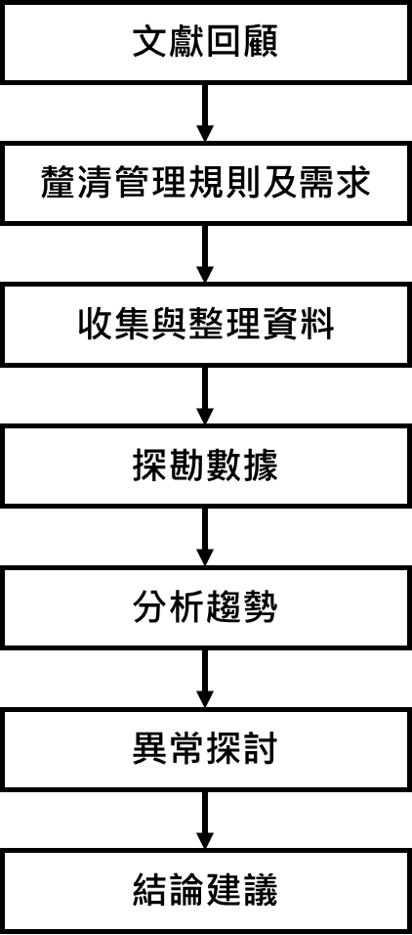

圖 1‑2 研究流程圖

# 第二章　文獻回顧

## 資料前處理

在進行資料分析前，須對資料清洗及整合，方能在後續步驟有效率。Alasadi, Suad A. and Bhaya, Wesam S. 分析並說明常見之資料前處理方法，各式資料常見之問題包括缺失值、雜訊、不完整、不一致資料及離群值，因應而生四種方向為清理、整合、轉化和降維，使資料品質提升[1] 。García 等人（2016）針對大數據環境下的資料前處理技術進行全面回顧，指出資料前處理為知識發掘流程中不可或缺的一環，尤其在處理雜訊、遺漏值、不平衡資料與高維資料時，對後續的資料探勘演算法表現有決定性影響。該研究將資料前處理方法分為六大類：資料清理（如遺漏值填補與雜訊處理）、資料簡化（特徵選擇與空間轉換）、樣本簡化（樣本選擇與樣本生成）、離散化處理、重抽樣處理（處理資料不平衡問題）與新型學習架構下的前處理技術[2]。Fakhitah Ridzuan, Wan Mohd Nazmee Wan Zainon回顧了2013年至2019年間傳統資料清洗與大數據資料清洗兩大類資料清洗方法，同時說明多樣的資料來源往往存在異常資料問題，根據Price Waterhouse Coopers於2001年的調查報告，五百九十九間公司有百分之七十五的公司因資料品質原因蒙受損失，說明資料品質之重要性[3]。

## 資料探勘

隨著數據蒐集與應用的演進，從巨量資料中尋找模式或有用的趨勢變成一項非常重要的事情。Fayyad 等人（1996）指出，資料探勘是知識發掘（Knowledge Discovery in Databases, KDD）流程中的一個步驟，主要負責從資料中運用演算法挖掘模式，而完整的 KDD 流程還包括資料前處理、選擇、轉換、以及對挖掘結果的詮釋與評估。KDD 的核心目標是將低階、龐大而雜亂的資料，轉化為更加簡潔、抽象、具解釋性的有用知識，以支援決策與預測[4]。Hand,David J. 認為「資料探勘」指在大型資料中發現有趣的、意外的或是有價值之結構的動作，而判斷挖掘而來的模式是否值得關注，須結合實務情境與專家判斷[5]。

## 停車管理

停車管理隨著科技進步，藉長時間收集而來的數據分析能管理更加有效率，比如Allah Ditta, Muhammad Maroof Ahmed等人利用車牌辨識技術與物聯網（IoT）結合，提供即時且豐富的資訊，使管理者執行公務效率提升[6]，Kaustubh Srivastava, Mehul Wadhwa, Sheenam Naaz 等人也開發類似之車辨系統，利用攝影機自動捕捉車輛影像，並進行即時辨識，幫助管理方減少人力資源投入，也縮短等待時間，提升使用者體驗、加快進出流程[7]。

## 校園停車議題

### 現行校園管理制度

為維護校園安寧，需要有效管理校園車輛及行車安全，其中專門負責之管理單位為總務處事務一、事務二組。[8, 9]

**停車位置**

校園停車管理為校園交通管理議題其中之一子集合，校園交通管理之範疇包含交通管理、停車場管理、停車識別證管理、車輛違規處理、違規申訴以及廢棄車輛管理。其中停車場管理的部分，校園速限30公里，並應依使用性質於規定停車格停放車輛，停車格依其性質劃分為六類汽車停車格以及三類機車停車格。以光復校區及博愛校區為例，校內總停車位分別為1475格與192格，包含所有專用及非專用車位。

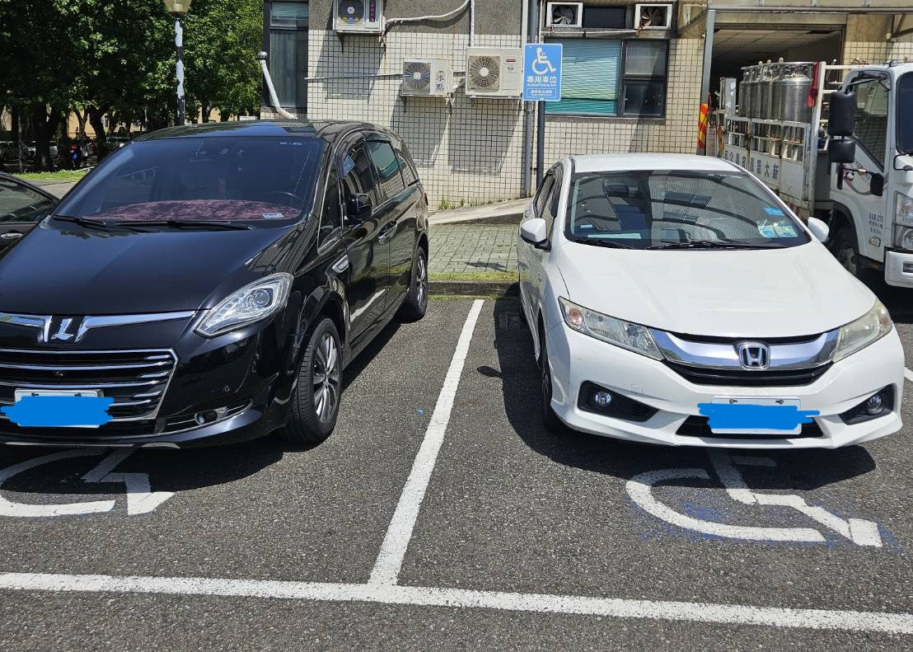

圖2-1 身心障礙及婦幼專用停車格

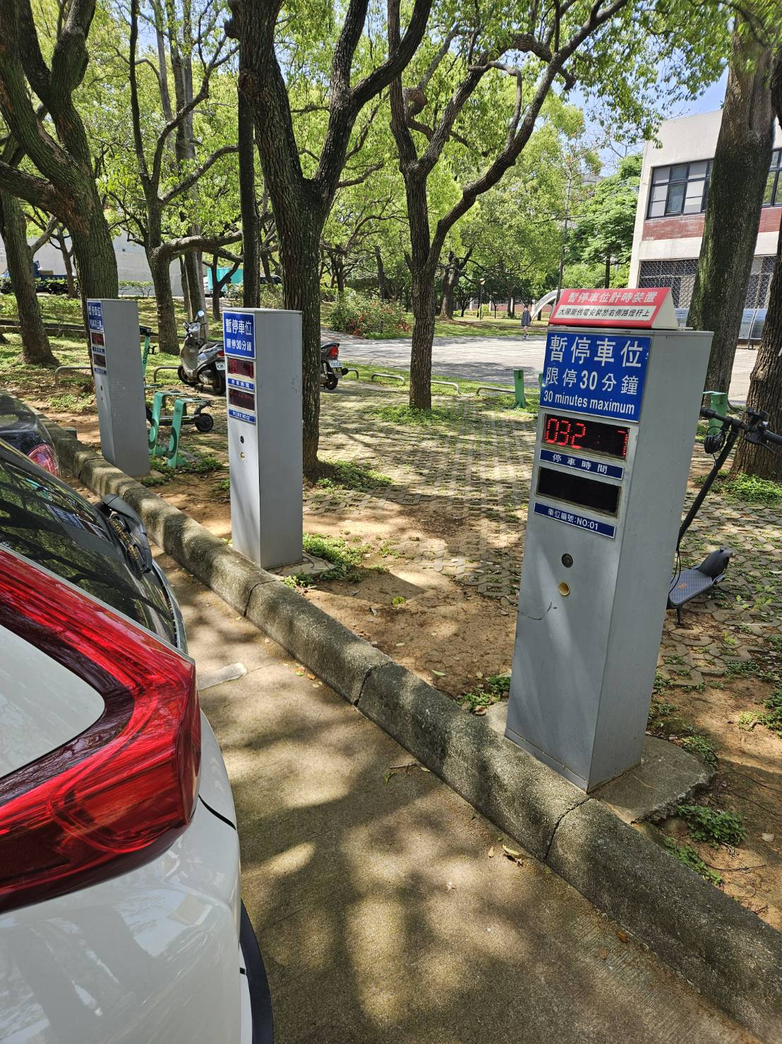

圖2-2 洽公用停車格

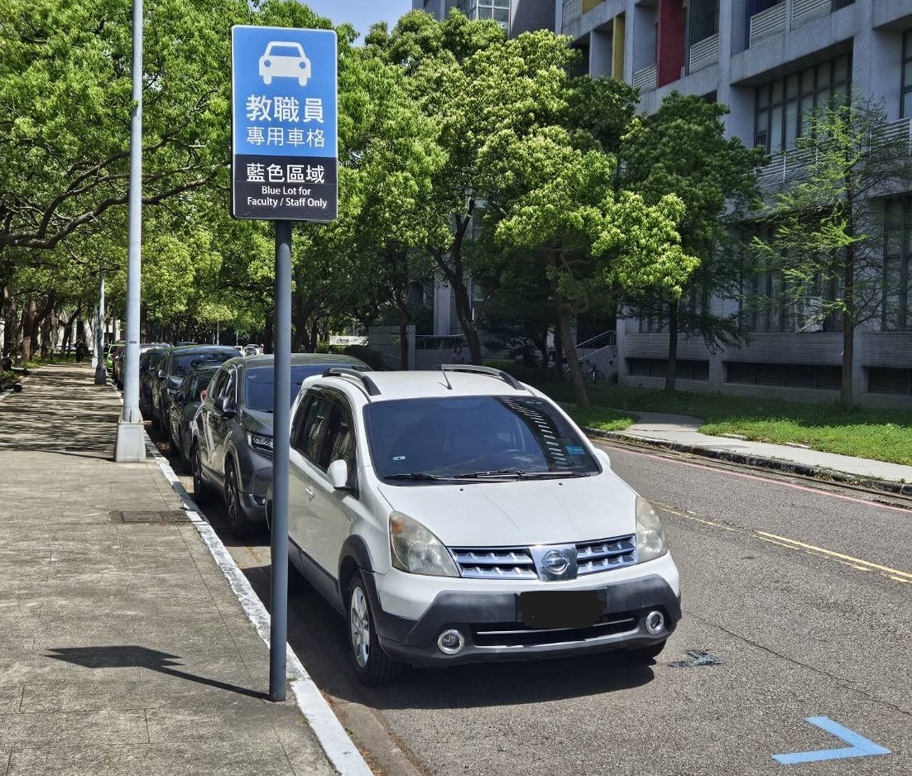

圖2-3 教職員工停車格

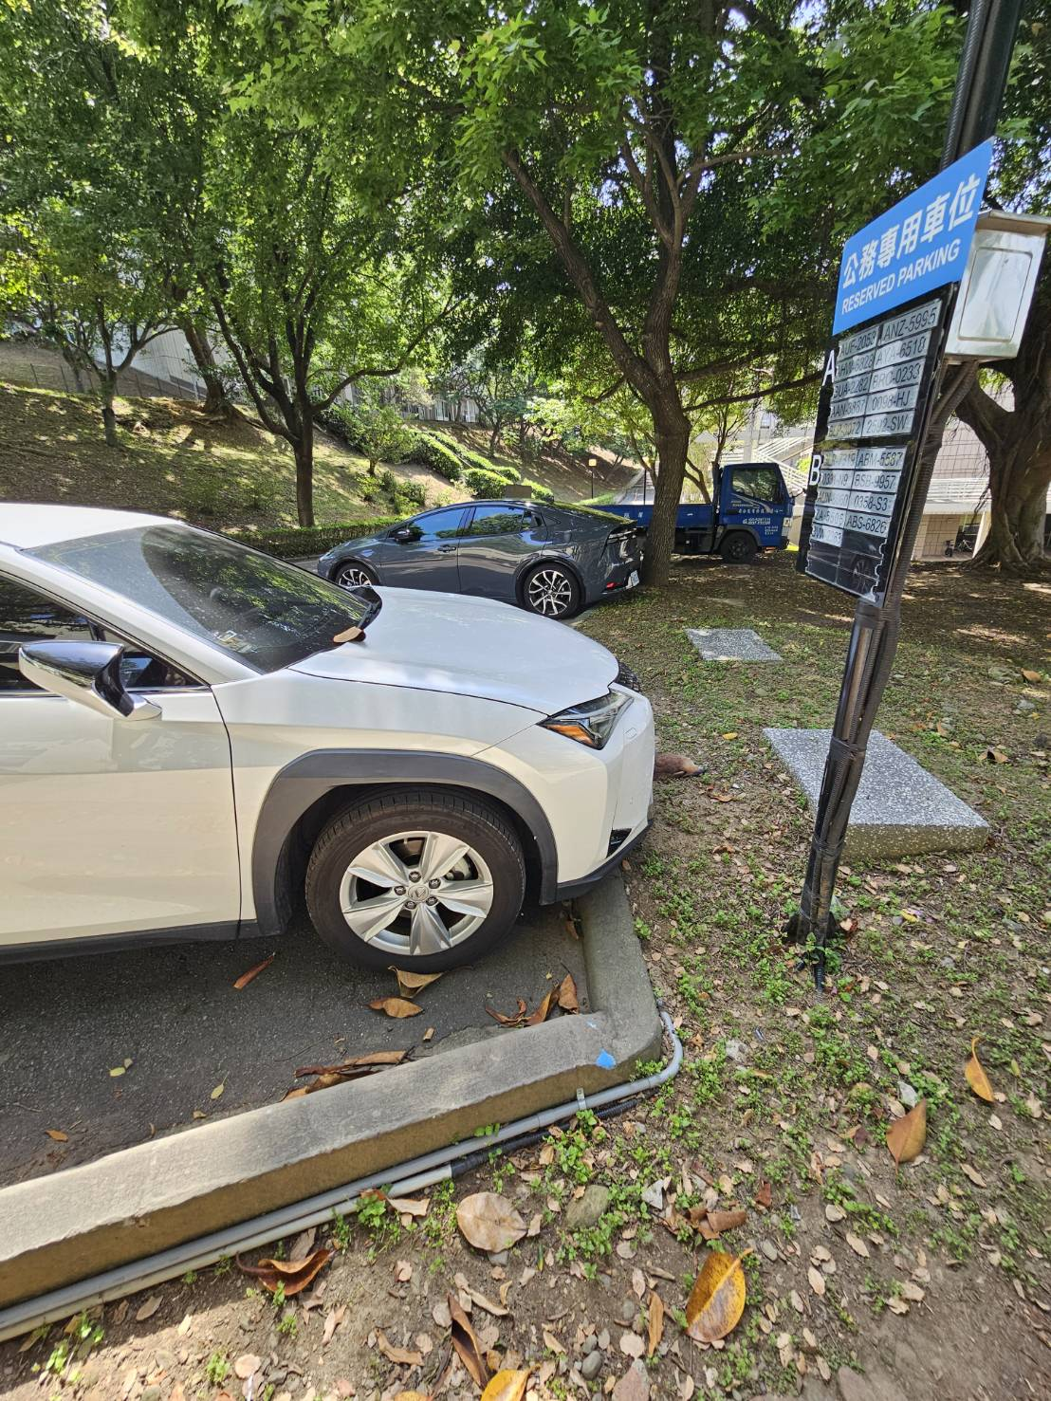

圖2-4 職務專用停車格

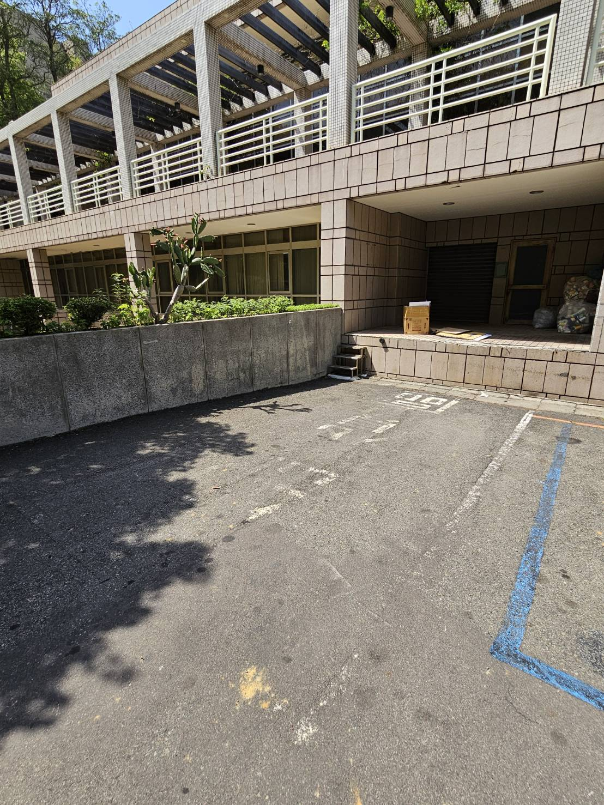

圖2-5 卸貨停車格

**停車識別證**

依據國立陽明交通大學交通管理要點，所有教職員工生在校園行駛或停放汽機車者，皆須先至管理單位申請停車識別證，汽車部分，陽明校區之大一新生不得申請汽車停車識別證，各學年度發行之汽車停車識別證數量應考量各校區停車格位總數量，而申請各類停車識別證需依類別及所屬校區申請並繳交規費。

以光復及博愛校區之停車識別證為例，各類停車證包含長時汽車(停車識別證)、貴賓汽車、計次汽車，而停車券包含貴賓計次汽車、優惠計次，計次汽車細分為教職員汽車、學生汽車、在職專班汽車，而長時汽車與計次汽車相同並多了廠商汽車類別。

不同的校區之停車識別證申請方式以及規定有所不同，光復及博愛校區之汽車停車證申請除教職員工以外，各學年皆以一張為限，而教職員工上限合計為兩張(例如:長時*2、長時*1與計次*1、計次*2的情況)。學生長時汽車停車識別證依校區白色停車格數量為上限每年核發張數以五百四十張為上限並依申請機制抽籤核發。而貴賓停車證每年申請上限為五百張，由秘書處統一核發給貴賓、傑出校友及媒體記者等。

**停車收費原則及違規處理**

無本校之停車識別證或停車券之汽車用戶，採計時收費。三十分鐘內免收費，但借道穿越光復校區之無本校停車證之車輛及在職專班汽車、退休人員及校友計次汽車無此優惠。汽車每小時收費三十元，超過三十分鐘不足一小時以一小時計，而後每三十分鐘停車費增加十五元，以此類推。其中，校友及本校退休人員憑證明文件每日停車一次，每次以四小時為上限，逾時視為臨停車計費。擁有身心障礙證明之駕駛人憑有效期限內法定證明文件想每日免費停車一次，每次四小時，超過以臨停車標準半價計費。

民國113年12月25日光復及博愛校區會議修正通過，於上班日，除特殊理由(例: 學術研究或業務需求之值班人員、住宿生、借住會館人員等)，各類車輛禁止停放於本校區指定的停車區域，光復校區從P1到P7區域以及資訊館旁停車場及行政大樓旁停車場皆為禁止區域，而博愛校區則為賢齊館地下停車場及其周邊停車場。具有二張之教職員工汽車停車識別證者，僅可擇一車輛於校內隔夜停車，各類票種車輛均不得無故長時滯留於校園停放，汽車停放違規者皆處以新台幣三百元，鎖扣處理費兩百元另計，而違規停放於身心障礙及婦幼專用停車格者，違規處理費數額依前項額度四倍計算。

**汽車辨識系統**

汽車進出光復及博愛校區皆須通過校門之汽車辨識系統，本校之車辨系統使用詮營股份有限公司開發之車辨系統。

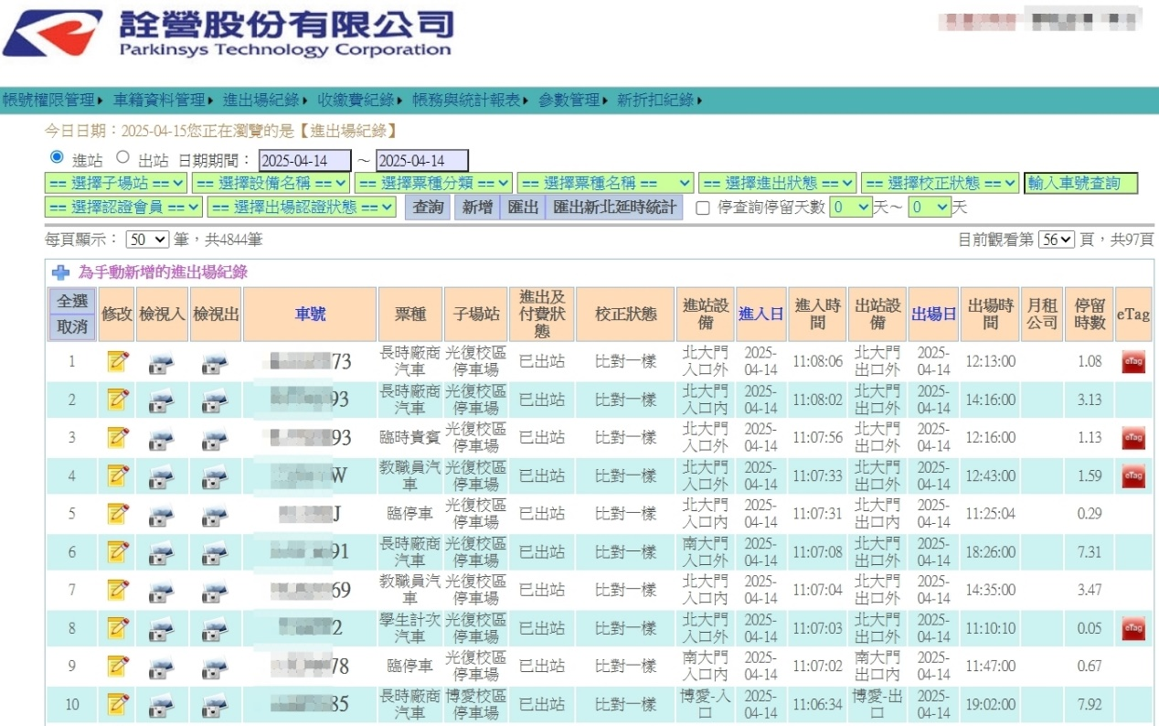

圖2-1 汽車辨識系統介面

### 其他校園停車管理議題

Isler 等人(2005) 探討了美國多所中小型城市大學在面對校園空間有限的情況如何透過創新的停車管理策略來兼顧多元目標。其觀察了三種管理模式分別為停車許可證、計時收費以及與地方政府合作[10]。Boob與Biswas(2018)針對印度理工學院校園進行停車管理需求分析，指出傳統停車管理遇到之問題，包括出入口動線不良、車輛隨意停放與違規停車頻繁等，對校園秩序與環境造成負面影響[11]。

# 第三章　資料整理與前處理

## 資料來源與欄位說明

本研究之資料來源為國立陽明交通大學之汽車辨識系統資料庫所儲存之進出車輛紀錄，包含之資料有車號、票種、子場站、進出及付費狀態、校正狀態、進佔設備、進入日、進入時間、出站設備、出場日、出場時間、計價代碼、紀錄時間。

根據陽明交通大學光復及博愛校區交通管理收費標準規範，進入校區之汽車車輛之票種分為長時汽車車證、貴賓車證、計次車證，而長時汽車證分四個類別為教職員工汽車識別證、學生汽車識別證、在職專班汽車識別證、廠商汽車識別證。而計次車證則分為教職員工計次停車識別證以及學生計次停車識別證和退休人員及校友停車識別證。最後其他特殊的票種包含貴賓計次停車或是優惠計次停車是行政人員針對特殊用途申請，對象為口試委員、主辦比賽之裁判、採訪記者等等給予貴賓計次之特殊票種，抑或是主辦活動、考試及會議之人員、社團指導老師、施工廠商會給予優惠計次之特殊票種。

由於光復及博愛校區之車辨系統為同一套系統，其資料庫使用子場站此欄位標記該資料之紀錄場址(光復校區或博愛校區)，而進出及付費狀態可作為判斷該車是否已出站之依據，若已離場則紀錄為「已出站」。校正狀態則為該筆資料之異常處理狀況，該欄位有五種類別:

1. 尚未校正

2. 比對一樣

3. 人工校正完成(N2M)

4. 人工校正完成(U2J)

5. 比對不符

對上述之類別進一步做說明，「尚未校正」之標記為所有車輛進場的初始資料屬性，而比對一樣為車辨系統於車輛離校時自動對比判斷，若辨識結果與進場時之照片與車號一致則會將狀態修正為「比對一樣」，據駐警隊之說明，車辨系統具有學習功能，在車輛進出數次後，系統會學習配對E-tag與車號，在數次辨識錯誤的情況下，會將其車號修改成特定號碼。「人工校正完成(N2M)」表示哨口同仁人工比對照片與進場或出場車號不同後，於系統手工修正車號並點選「校正」。而「人工校正完成(U2J)」則為車辨系統依據E-tag紀錄自動產出配對之車號，後由哨口同仁做人工比對，於系統點選「校正」，此情景發生於進場照片無法辨識車號，辨識系統所作之第二步行動。

## 清洗資料流程

資料分析中，資料整理與預處理係指清洗與格式化資料等步驟，以利後續分析作業能正常執行，產出正確的結果。原始資料來於車辨系統之資料庫，因資料量龐大，需分多次下載。於預處理階段將其拼接，以利後續步驟如處理資料空值及票種偵測錯誤等等。而停車證於每年八月一日更新，以民國113年車證資料而言，需有民國113年及112年之票種申請通過用戶資料去作票種偵測錯誤之校正。

### 資料拼接與整合

原始資料之目的為供檢視用，因此其格式為方便人員判讀，某些欄位之內容及外觀作格式調整，如圖3-1所示，包含中文及英文之欄位資料，除去紀錄時間欄位以及欄位定義，皆使用兩列欄位合併去紀錄。

受限於下載之數量限制，最大之單次下載數量以十五天為上限，因此民國113年之全年停車紀錄資料需分二十四份工作表下載，每半個月分之資料約包含十萬筆紀錄，總計全年約二百萬筆資料。將所有資料合併後，方便後續模組化之過濾函數直接套用。

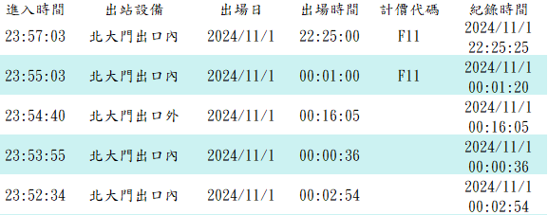

圖3-1 原始資料格式範例

### 異常資料定義

為確保後續分析結果的正確性，本研究首先針對資料內部可能存在的異常情況進行確認與處理，以避免干擾後續分析與解讀。本小節依據常見錯誤型態進行分類與過濾，並設計邏輯規則判定各筆資料是否保留或剔除，整體流程可區分為「初步分析」與「錯誤資料分析」兩個階段，以系統性方式建構資料清洗演算法。

經初步拆解與檢視後發現，原始資料中常見異常類型包含車牌辨識錯誤、系統紀錄錯置、欄位缺漏、空值，以及時間格式錯誤等。整體過濾邏輯如圖 3-2 所示，資料過濾步驟涵蓋欄位存在性檢查、車號格式完整性、時間資料正確性等多層次條件判斷，目的在於排除無法進行運算或無法合理修復的紀錄，保留具代表性的有效資料作為後續分析依據。

於資料探勘與分析階段，若仍發現有異常值影響模型建置結果，亦會透過比對與判別，確認其屬原始資料之潛在錯誤後，依圖示流程延伸設計補充過濾條件，持續優化資料品質，最終建構出符合建模與統計需求之高品質資料集。

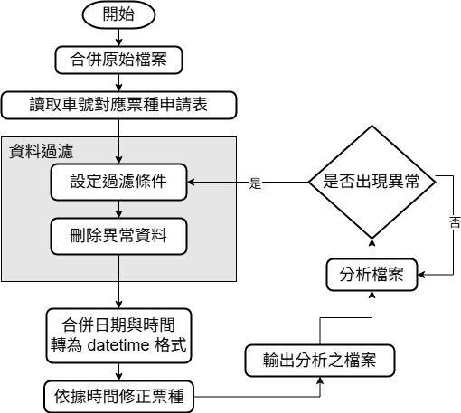

圖3-2 異常資料過濾流程

#### 初步分析

整個資料從車辨系統啟動，於系統對比或是作人工校正，離校後再作一次比對，最後結果紀錄於資料庫中，出現錯誤資料在所難免，為確保資料之品質可使後續分析產出的結果為正確的、有代表性的，先藉由視覺化整體資料之紀錄觀察是否有明顯足以影響結果之異常資料，在不顯著影響後續分析的前提下，對該批資料作修正或是刪除。原始資料作分時在場車輛數統計視覺化後如圖3-3所呈現，明顯看出不合理之樣態，在場車輛之分布變化樣態應為固定之震盪往返波型，而非隨著日期停留車輛不斷上升，初步將問題定位為進出時間欄位錯誤紀錄，後續與駐警隊討論分析可能之解決方式。

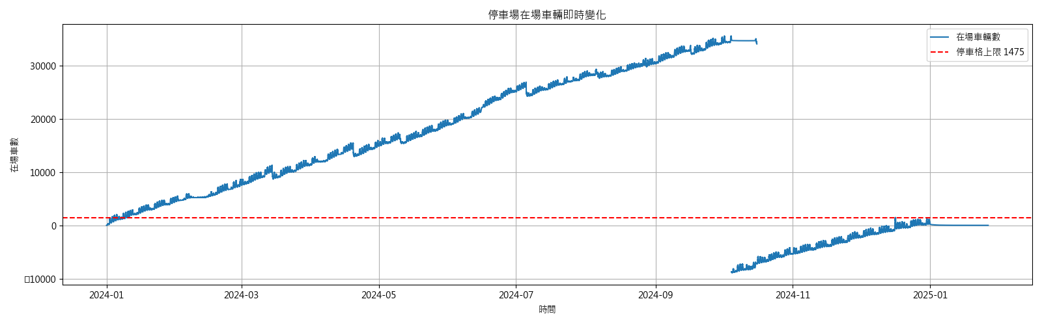

圖3-3 初步分析原始資料(2024年每天最高在場車輛數統計)

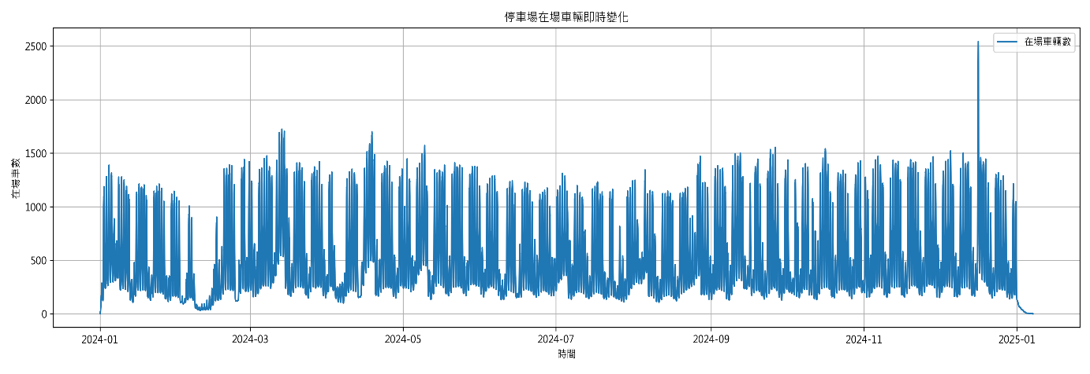

圖3-4 後續修正後樣態(2024年每天最高在場車輛數統計)

#### 錯誤資料分析

García 等人在其文章中有提及，處理異常資料之方式中，正確修正或刪除資料會使後續分析獲得較佳之結果，但此方法難度較高，需洞悉異常資料之規律及特性，配合正確的演算法去作過濾。錯誤資料分析之處理流程如圖3-4所示，此分析之目的為分析異常資料中是否存在規律及趨勢，若有顯著之規律性，則可以進一步構築效果尤佳的過濾方法。

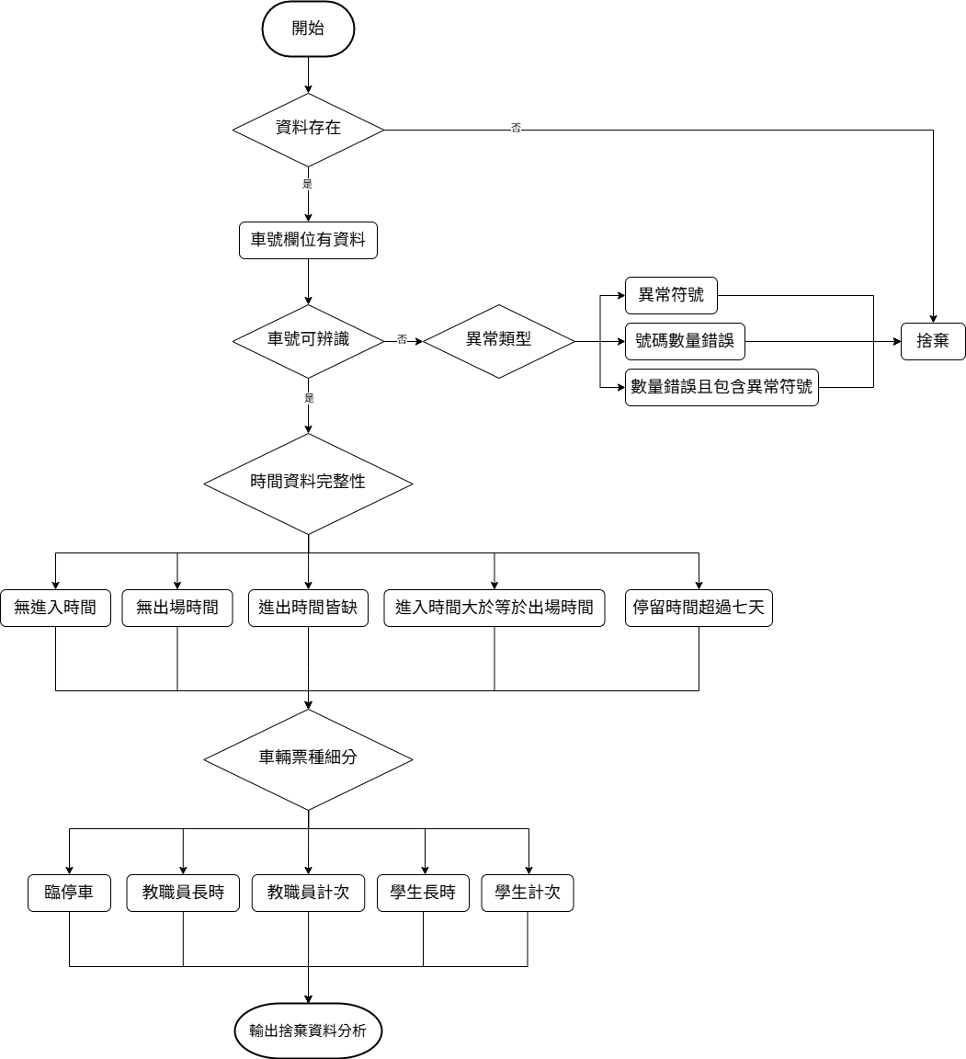

圖3-4 錯誤資料分析流程

### 欄位標準化與格式轉換

為使來自不同檔案的資料能一致呈現與後續程式模組化處理，需先進行欄位名稱與格式之標準化，如前面所提，原始資料之欄位包含車號、票種、進出場時間等共十四項欄位，而原始資料經過合併後會出現不必要之欄位如標示為「Unnamed: 0」之欄位，檢查後為演算法對原始資料合併過程中，新增的資料索引欄位，故在此直接刪除。

此外，原始資料之日期格式為字串格式，且時間格式包含民國以及西元，甚至紀錄方式之不同，比如說「2024/01/05」以及「2024/3/2」個位數是否為零開頭，透過Python語言熱門函式庫pandas使用適當之函式將字串轉換為datatime格式，使後續之時間計算函式得以套用，並且使用strftime函式統一格式為%Y/%m/%d(例如:2024/01/05)，同時將時間部份的「進入時間」、「出場時間」合併與轉換，產生「全時間格式進入時間」及「全時間格式出場時間」，其格式為%Y/%m/%d %H:%M:%S，以利時間邏輯比對和停留時間計算。

觀察原始資料會將缺值紀錄為字串「nan」，透過replace函式將其轉換為Pandas套件定義之空值np.nan，以便使用.isna函數做辨識與清除，為後續異常值辨識和比對做準備。

### 空值與異常值處理

針對原始資料中可能影響分析正確性的異常資料，本研究設計一套資料過濾與刪除邏輯，搭配 Python 語法實作具體清洗流程，主要包含以下幾類情境：

**車號格式異常**

在進行車號欄位清洗時，考量現行交通部公路局所頒布之車輛號牌格式規範，自用小客車號牌於民國101年起採用新制，英文字母三碼加上數字四碼，總長為七碼；而舊制號牌、機車、小型貨車與營業車號牌則多為五至六碼（如數字加兩位字母，或字母加數字組合）。故本研究篩選合理車號長度時，設定車號長度須介於**4碼至7碼**，若小於4碼或超過7碼（如系統誤讀 "ABC123456"）則視為異常資料予以剔除。

**時間欄位缺值或格式錯誤**

進入與出場時間之合併欄位若轉換失敗（即to_datetime結果為NaT），表示資料無法計算停留時數，視為不完整紀錄，予以刪除。

**進出時間邏輯錯誤**

若「全時間格式出場時間」早於或等於「全時間格式進入時間」，則顯示出場時間紀錄錯誤或重複進出錯誤，透過時間比較式過濾並刪除。

**極端停留時數資料**

根據駐警隊實務判斷以及夜間紀錄，實際長時間(超過一個禮拜)停留之用戶非常少見，原始資料中具大量之用戶停留時間超過一周甚至一個月，極可能為車辨失敗未正確記錄出場資訊，故視為極端異常值予以剔除，爾後之資料呈現也確實為合理之校園停車樣態，計算方式為使用將出場與進場時間相減，再給予時間限制做上限作篩選。

所有上述提及之刪除動作系指於供分析檔案中移除，實際在處理中皆另存為獨立檔案，並於每筆記錄中附上對應的「刪除原因」欄位以利後續檢核或比對。此外，保留下來的有效資料將透過時間差計算停留時數，並使用票種對應表補足或更正票種欄位。票種校正依據進場時間判定適用年度（以每年8月1日為切換點），對應至民國112與113年之有效票種名單。

# 第四章　停車行為分析

## 分析程式架構

本研究為處理超過百萬筆之停車進出資料，採用 Python 為主要開發語言，並模組化設計分析程式，依據資料特性與分析目標分為四個核心模組，分別對應每日車輛在場統計、時段與週期性需求分析、不同票種停留行為探討，以及異常資料與補正行為之統計。程式之各模組可獨立執行，並透過共通的清洗後資料格式進行整合，有效提升資料處理效率與可重複性。以下為各模組功能說明與其運作邏輯概述。

### 每日在場車輛變化與補正計算

本模組主要功能為重建每日車輛進出動態，以分鐘為時間解析度，統計任一時段之場內車輛數，並進一步提取每日「尖峰時間」與「最大在場車輛數」作為分析指標。

核心演算法採用「時間差分累加法」，建立每筆資料的進出時間對車數的變化量（+1 或 -1），以此方式避免直接統計每秒在場車輛所造成的效能負擔。其後透過排序與逐步累加，建立車數隨時間變化之完整序列，並根據最高點取尖峰值。

此外，由於經過3.2.2.2節之分析，判別初步清洗後之資料於視覺化後和事實相比有極高的誤導可能性(工作日之最高停車數量離滿載上有相當之差距)，模組整合了先前資料清洗所標記之異常資料紀錄，統計每日遭排除之筆數，並根據假設進行補正（例如估計其中有一定比例發生於尖峰時段）。最終輸出包含原始與補正後的最大在場車輛數，並配合可視化模組繪製出圖表以支援圖 4-2 系列分析。

### 停車週期性與時段行為分析

本模組針對時間面向進行資料分群與統計，包括：

* 1. 不同星期幾的平均在場車輛數（反映上班日與假日使用差異）
  2. 每日 24 小時各時段之平均在場車輛數（找出停車高峰與低谷時段）
  3. 各月份平均在場數，觀察季節性趨勢與期中期末波動

模組透過 Pandas 的 groupby 與 resample 函數，對資料依據時間欄位進行重組與平均，結果再繪製為長條圖與折線圖，用以支援第 4.2 節各圖表與文字說明。

### 各票種停留時間分布分析

為探索不同車輛類型使用者之行為特徵，本模組統計各類票種（如教職員長時、學生計次、廠商車輛等）之停留時間分布情形。

該程式首先根據資料欄位進行票種分類，再計算每筆資料之停留時間（出場時間減進場時間），接著繪製每類型之停留時間直方圖，觀察是否存在特定票種長時間佔用車格之現象。其分析成果支援第 4.4 節中有關「票種使用行為差異」的相關討論與政策建議。

### 錯誤資料與票種異常統計分析

此模組專注於比對有效資料與被排除異常資料間之差異，尤其針對票種使用上是否存在明顯誤用或異常現象。

具體而言，模組會對比正常資料與異常資料中各票種之出現次數比例，並計算兩者差異百分比，以此觀察特定票種是否在錯誤資料中占比異常偏高。此可作為辨識系統缺陷（如某些車號類型較易辨識錯誤）或使用制度漏洞（如部分使用者試圖繞過票種規範）的依據。

## 不同時間尺度下的最大停車數量統計

### 周間上班時間平均停車數量

為了解光復校區停車場於不同星期幾的使用情形，以提供後續政策或是系統建置之規劃方向，本研究統計每週每日之在場車輛數，計算出平均在場車輛，並將結果以長條圖（如圖 4-1）呈現。從圖中可以清楚觀察到，平日（星期一至星期五）的平均在場車輛數明顯高於假日（星期六與星期日）。其中，星期二至星期五的使用量相對穩定，皆維持在約 870 輛以上，而星期一略低，仍有超過 850 輛。相對地，周末在場車輛顯著下降，分別約為 470 輛與 350 輛。

此結果反映出該停車場的主要使用族群可能為平日通勤者，包括學校教職員與學生，假日期間則因大部分學生教授無在校課程規劃故無通勤之必要，導致整體使用量下滑。此外，星期五雖接近週末，但其使用量未見顯著下滑，可能與使用者仍維持正常工作或上課有關。星期六與星期日的停車需求量大幅降低，代表假日之停車沒有供不應求的問題。

綜合上述分析可知，本區域停車場具有明顯的「平日高、假日低」的使用特性，建議在進行停車政策擬定或費率調整時，可考量此時間特性。例如，可於假日調降停車費用以鼓勵使用，或於平日尖峰時段設計動態費率。

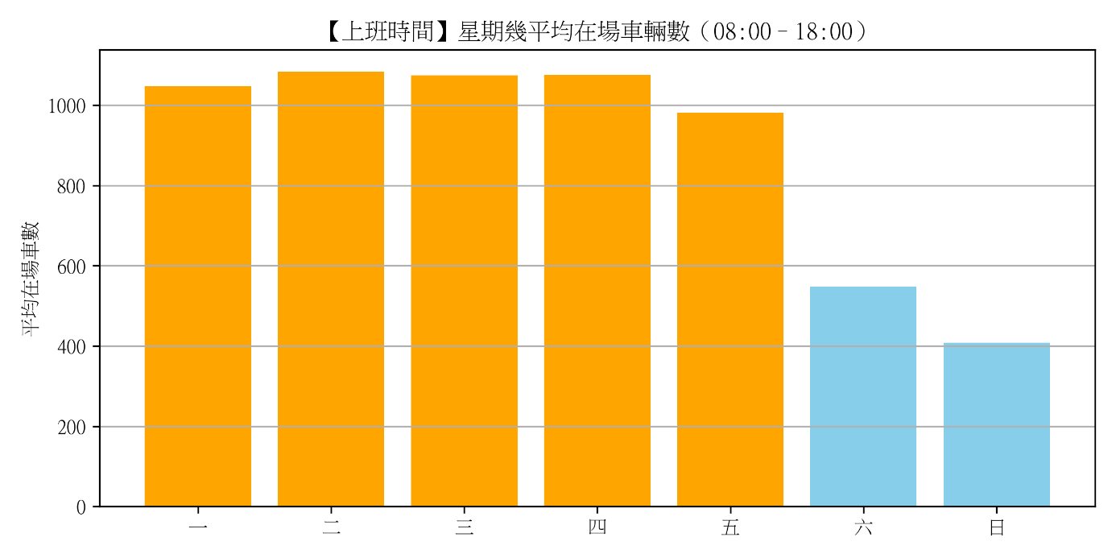

圖4-1 周間上班時間平均在場車輛數

### 周間平均停車數量

本節進一步統計整體週期中的平均在場車輛數，將每日24小時的平均在場數據依星期幾分組，呈現各日之停車需求時序變化（如圖4-2所示）。從圖中可發現，星期一至星期五白天時段（08:00–18:00）停車數量穩定且偏高，顯示有明顯的通勤需求。而在晚上時段（18:00後）則呈現逐步下降趨勢。假日（星期六與星期日）整日的在場車輛數量皆顯著低於平日，尤其上午時段更為明顯，而由於包含離峰時間之停車紀錄，分布情形不變，但平均停車數量顯著下降。

此結果再次印證該停車場主要服務對象為平日上班、上課之族群。相較之下，假日期間因學校活動減少，來訪車輛亦隨之銳減。

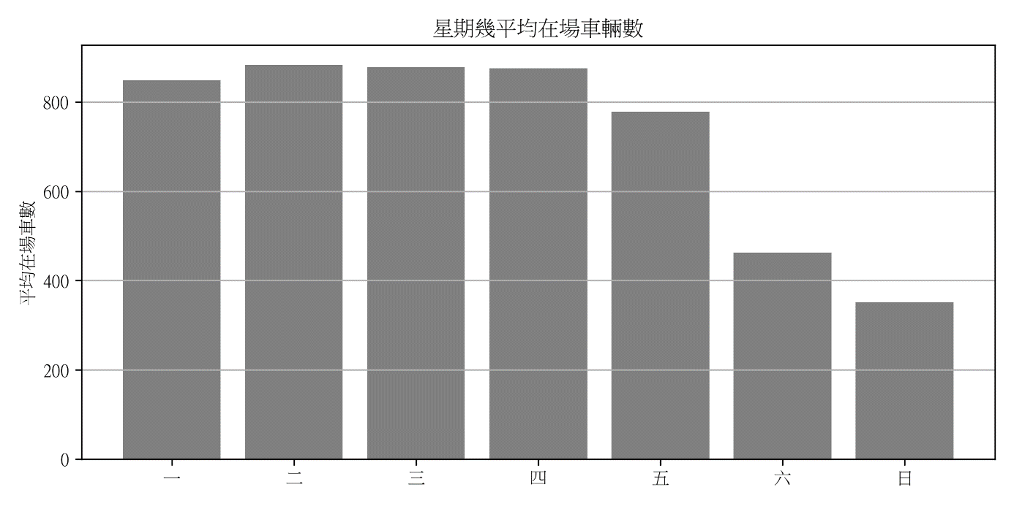

圖4-2 周間平均在場車輛數

### 分月平均在場車輛數

圖4-3整理分析各月份平均在場車輛數，協助判斷是否存在季節性需求差異。觀察結果顯示，暑期月份（7月與8月）與寒假期間（1月）在場車輛數皆明顯偏低，推測與學生放假及教職員休假有關。相對地，3月、5月與10月為在場車數較高的月份，可能與開學初期、期中考前與學期中活動密集有關。

此外，6月與12月接近學期末，在場車數略有下降，或許和期末考結束後人流減少相關。整體而言，光復校區之停車需求具有「學期集中、寒暑分散」的季節變動特性。未來若針對各月份進行收費策略調整或場域規劃，可據此趨勢進行優化。

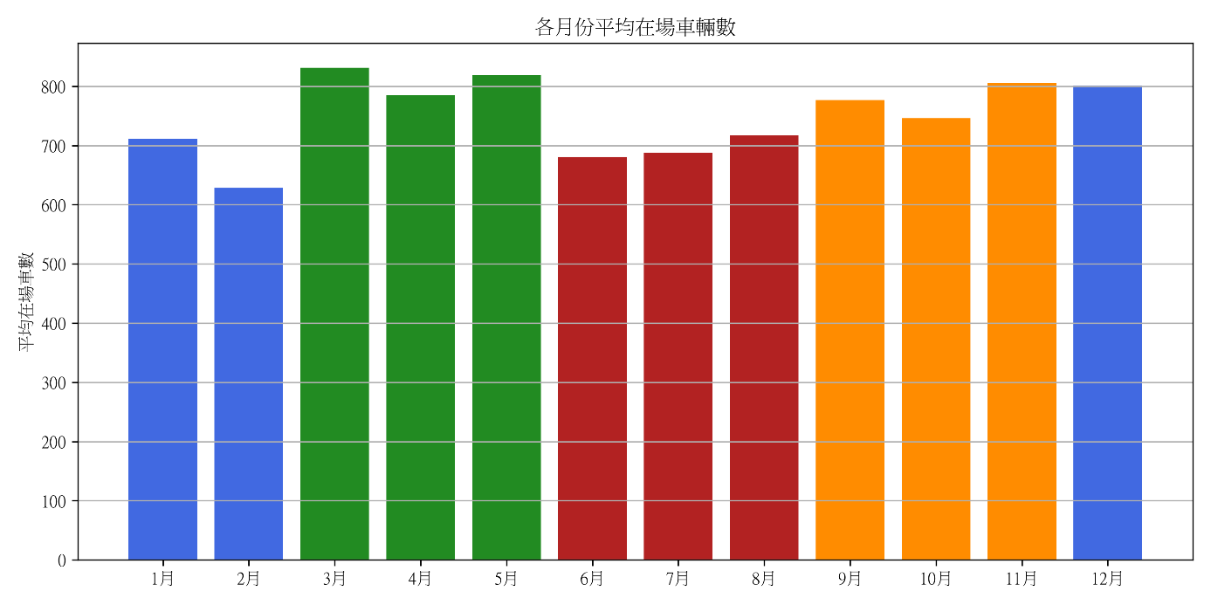

圖4-3 各月份平均在場車輛數

### 24小時各時段平均停車數量

為深入了解每日不同時段的停車需求狀況，圖4-4呈現每日24小時各時段之平均在場車輛數變化。結果顯示，清晨 6:00 之前在場車輛數極低，自 7:00 起快速上升，約於 10:00–15:00 達到高峰，之後逐漸下降至晚間。此趨勢符合校內一般上下班與上下課時間，進一步顯示出該停車場為日間使用為主之性質。

夜間 22:00 至凌晨時段停車需求量極低，顯示多數車輛並不長時間停留至隔日。此結果對於規劃夜間節能照明、自動化巡查與費率設計具參考價值。

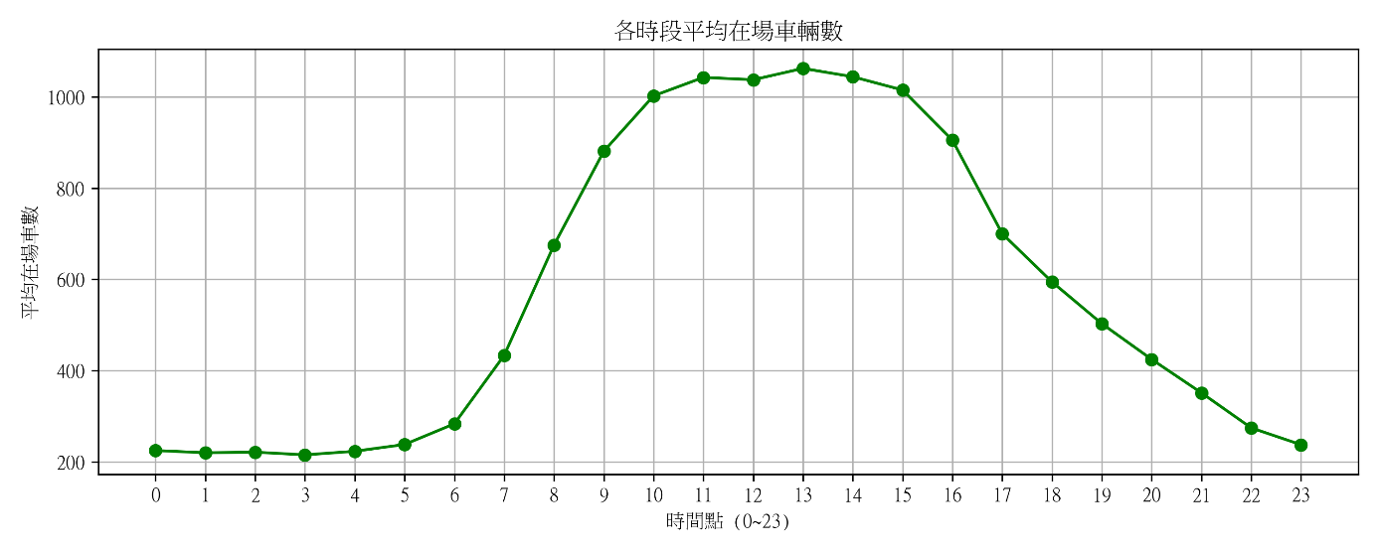

圖4-4 各時段平均在場車輛數

## 實際停放量與車位容量比較

本小節以 2024 年全年度之進出車輛紀錄為基礎，統計每日最高在場車輛數，並以視覺化方式呈現如圖 4-2-1 至圖 4-2-12 所示。根據駐警隊提供之資料，光復校區設有共計 1,475 格之汽車停車位，包含專用與非專用車格，詳細分類已於第 2.4.1 節說明。

考量原始資料存在辨識錯誤與遺漏紀錄等問題，本研究統計之車輛數量與實際情況可能略有誤差，經資料清理與補正後，整體估算誤差約落於 ±7% 範圍內（約 100 萬筆資料中有約 7 萬筆判定為異常資料並作排除或是修正動作）。

整體觀察圖表可發現，除寒假期間（一、二月）與暑假月份（六、七、八月）外，其餘月份皆出現尖峰停車需求逼近甚至超過供給上限之情形。儘管在統計數據上未必每次均達到 1,475 格之使用極限，然實務上使用者於尖峰時段尋找可用車格之困難度依然顯著，反映出校園停車資源供需間的高度緊張關係。

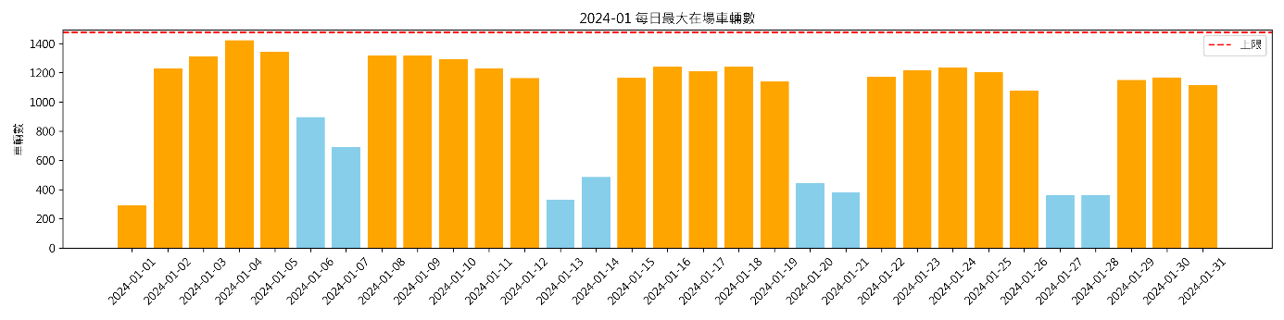

圖4-2-1 民國113年1月每日高峰停車數量統計

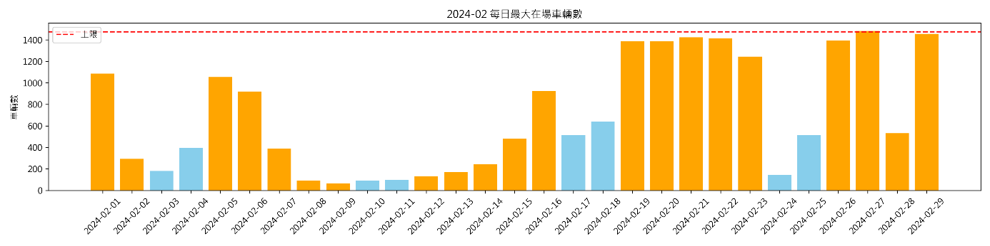

圖4-2-2 民國113年2月每日高峰停車數量統計

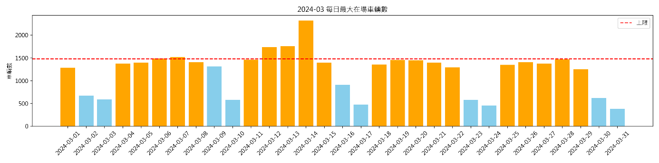

圖4-2-3 民國113年3月每日高峰停車數量統計

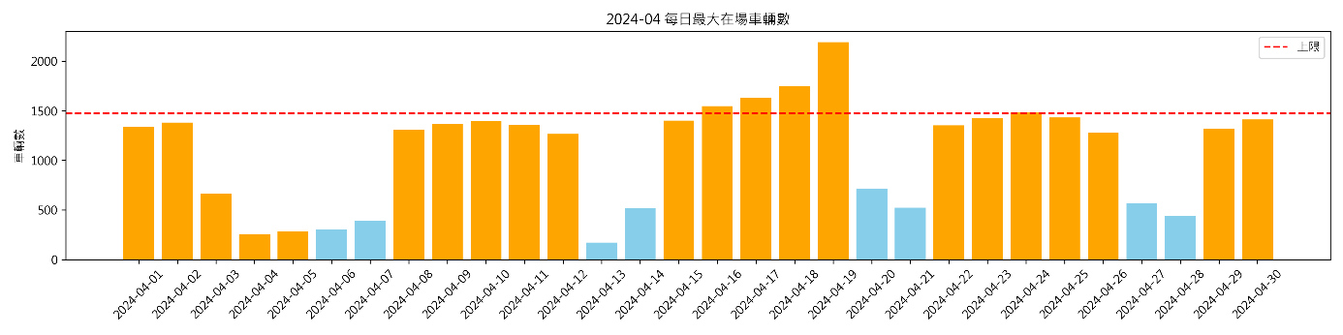

圖4-2-4 民國113年4月每日高峰停車數量統計

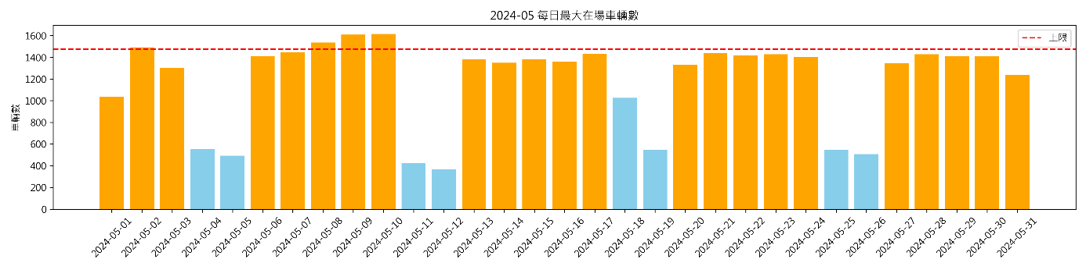

圖4-2-5 民國113年5月每日高峰停車數量統計

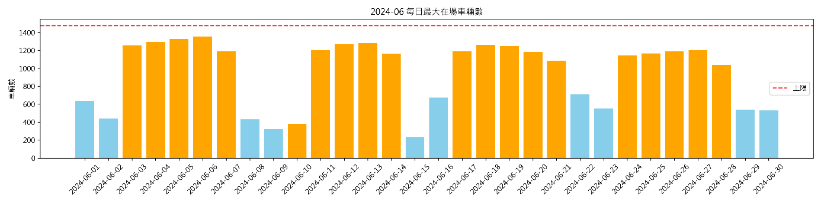

圖4-2-6 民國113年6月每日高峰停車數量統計

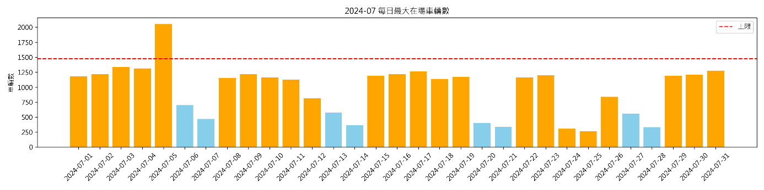

圖4-2-7 民國113年7月每日高峰停車數量統計

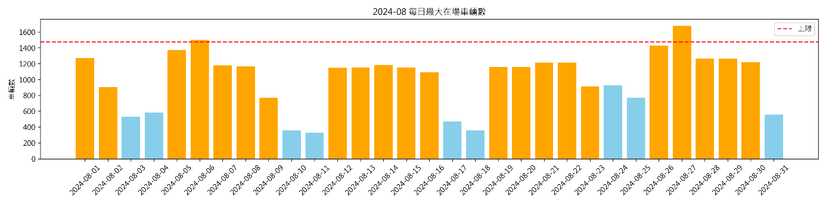

圖4-2-8 民國113年8月每日高峰停車數量統計

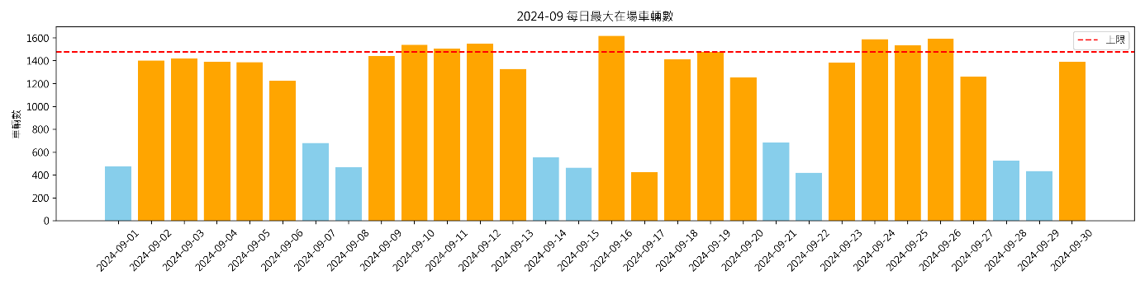

圖4-2-9 民國113年9月每日高峰停車數量統計

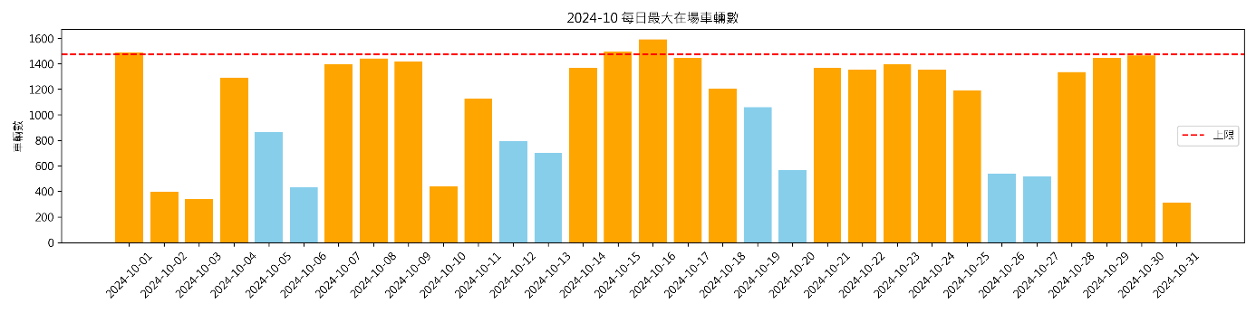

圖4-2-10 民國113年10月每日高峰停車數量統計

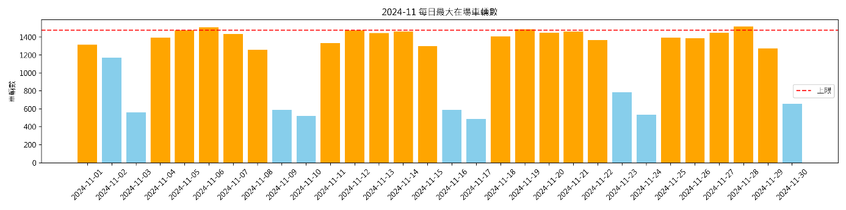

圖4-2-11 民國113年11月每日高峰停車數量統計

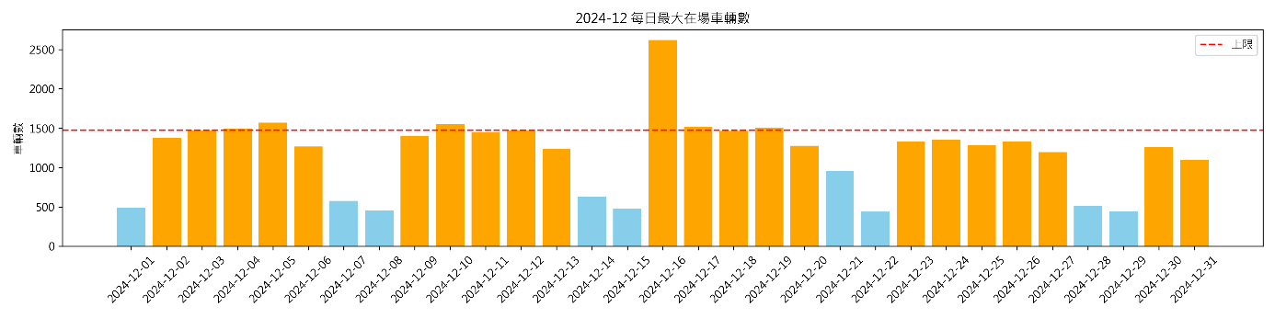

圖4-2-12 民國113年12月每日高峰停車數量統計

## 停車行為分時分析

為深入了解校園停車場的實際使用情形與資源佔用狀況，本節針對車輛在校園內的「停留時數」進行統計分析。考量不同票種之間在使用目的與行為習慣上可能存在的差異，以及潛在的季節性變化趨勢，本研究以 2024 年 1 月至 12 月為觀察期間，針對每月的「工作日」車輛進行停留時間分布統計，並以直方圖形式視覺化結果，如圖 4-4-1 至圖 4-4-12 所示。

整體觀察可發現，光復校區在工作日期間的停車行為呈現出高度一致的「雙峰型態」（bimodal distribution），也就是說，大多數車輛的停留時間集中在兩個特定的區間：第一個高峰出現在半小時以內，第二個高峰則多落在9 至 10 小時之間。這樣的分布與預期中的「短時停車」與「長時停車」使用模式基本相符。

值得注意的是，短時段（半小時內）車輛數量極多，顯示出部分使用者可能並非進行正式停車，而是透過校園道路繞行以避開外部道路之壅塞，又或是屬於短暫停留之接駁、公務或校園接送車輛，也有可能是找不到停車位而離場的車次紀錄。這類車輛對於停車空間佔用的實質貢獻雖低，但卻對流動性與出入口壅塞可能造成影響。

短時停車使用者（定義為停留 30 分鐘至 1 小時者）多半為臨時洽公、訪客或未持長期停車證的校外人士，可能僅為辦理行政事務、授課協作或臨時進出。這類群體在大多數月份皆穩定出現，說明校園內仍保有一定程度的流動性與對外互動需求。

長時停車群體則為本研究重點關注對象，定義為停留時間在 6 至 10 小時之間，推測多為教職員工、研究人員或行政人員，習慣於 8:00 至 18:00 完整工作時段停放車輛。這類車輛構成了停車資源的主要占用來源，也是導致工作日時段車位緊張的主因之一。

若從整年度橫向觀察，使用型態在各月份間相當穩定。無論春季、夏季或秋季，絕大多數車輛的停留時間仍集中於前述兩個區段（1 小時內及 9 至 10 小時之間）。這樣的穩定性反映出光復校區使用者行為的規律性與制度成熟度。

此外，各月份均可觀察到少量停留時間超過 10 小時的紀錄，約佔每月停留紀錄的 3% 左右。這類極長停留可能包括晚間加班、住宿學生車輛，或系統辨識異常所產生的紀錄。若能進一步調查其行為目的或比對車牌異常重複率，將有助於釐清該現象是否為管理制度漏洞或資料異常。

本組圖表揭示出校園停車行為的重要結構特性：平日停車呈現高度長時占用現象，且停車高峰集中於白天；夜間則幾乎無需求，形成「日間壓力高、夜間閒置多」的資源使用雙極化現象。這樣的結構提供未來管理策略設計之依據，例如：

* + 1. 設立短時停車專區以提升車位流動率
    2. 對長時佔用者實施預約或動態管理制度
    3. 分流尖峰進場車流，減緩早晨時段的壅塞

亦可延伸作為車辨系統智慧調校、異常車輛識別或建立 AI 預測模型的參考依據，強化校園智慧交通管理能力。

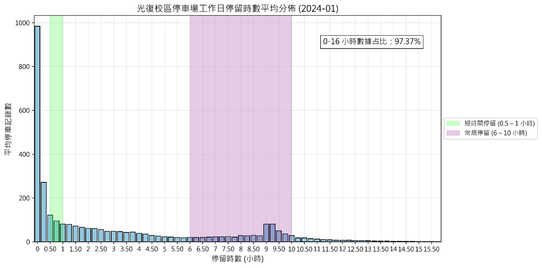

圖4-4-1 民國113年1月停留時間統計分布

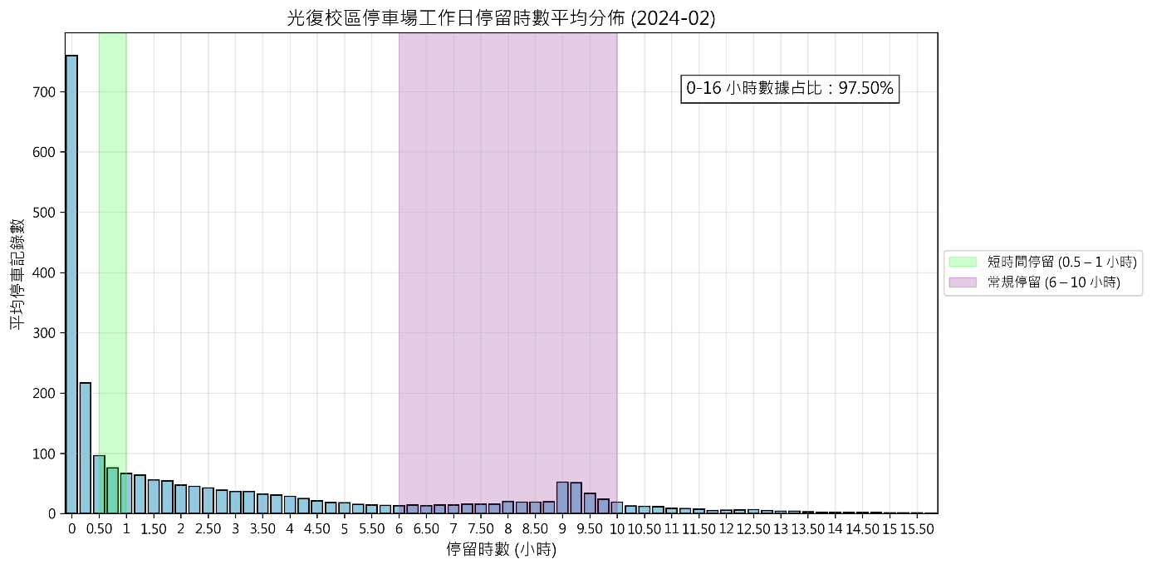

圖4-4-2 民國113年2月停留時間統計分布

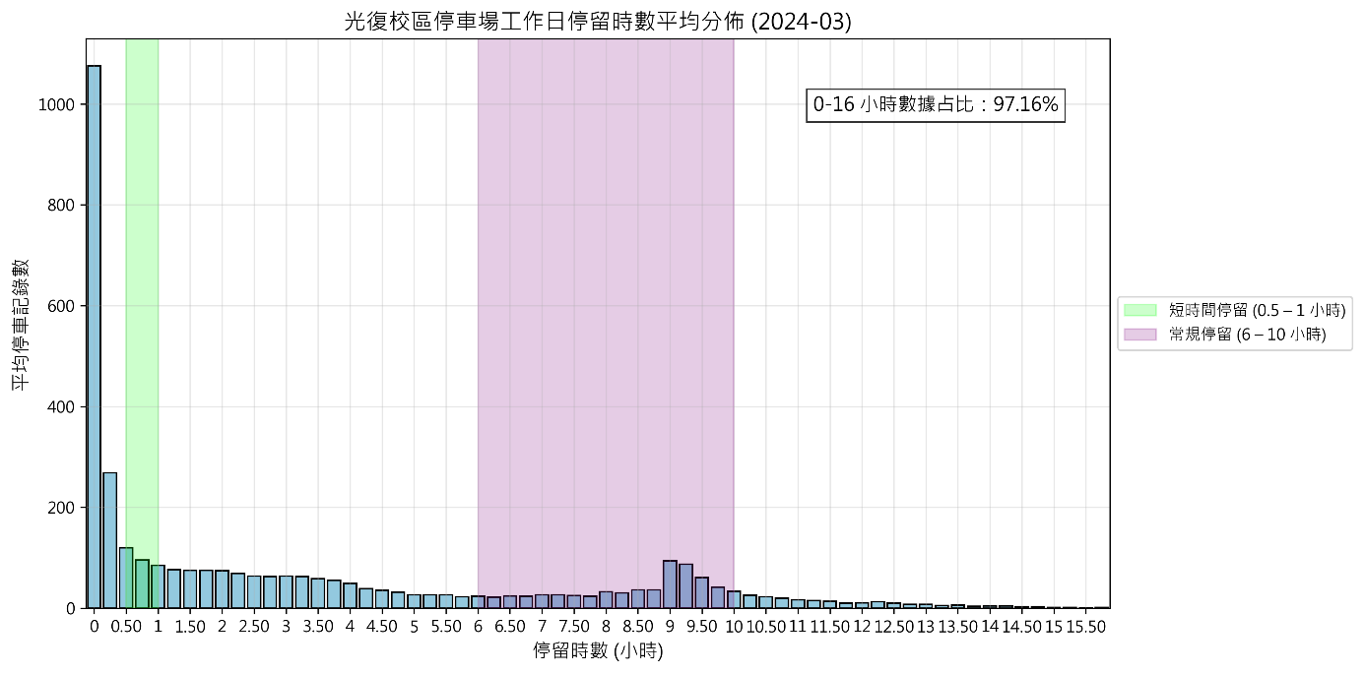

圖4-4-3 民國113年3月停留時間統計分布

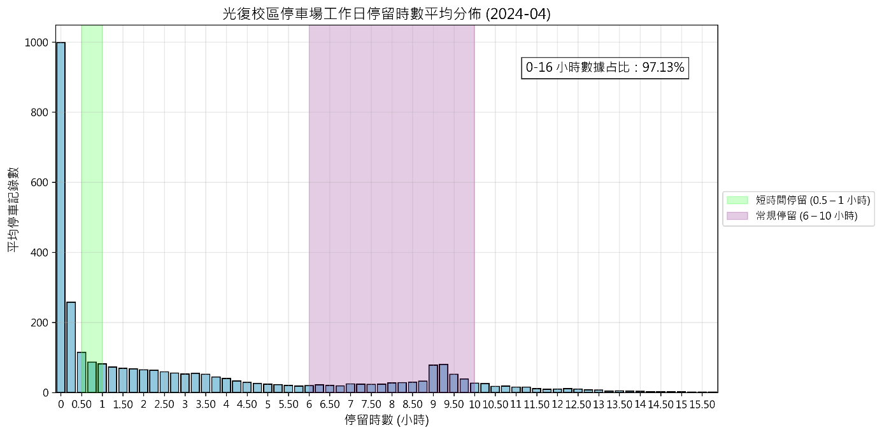

圖4-4-4 民國113年4月停留時間統計分布

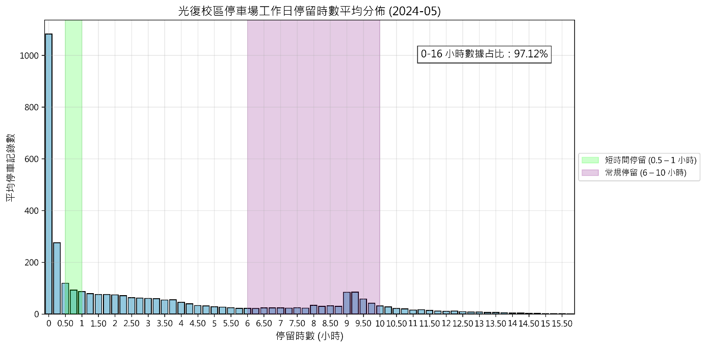

圖4-4-5 民國113年5月停留時間統計分布

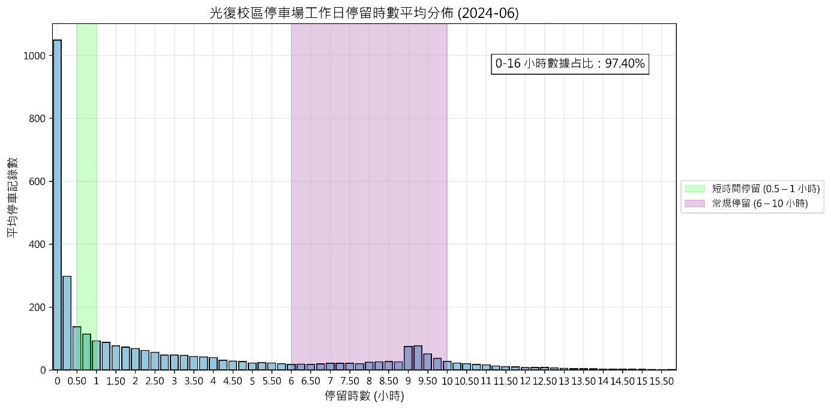

圖4-4-6 民國113年6月停留時間統計分布

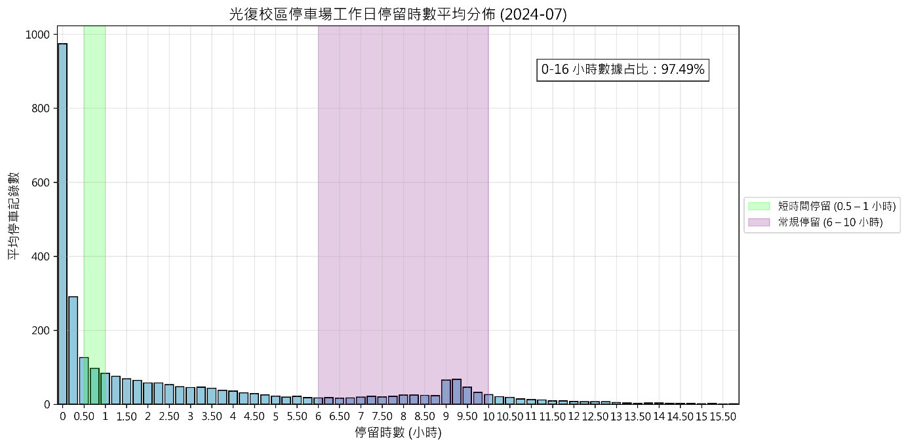

圖4-4-7 民國113年7月停留時間統計分布

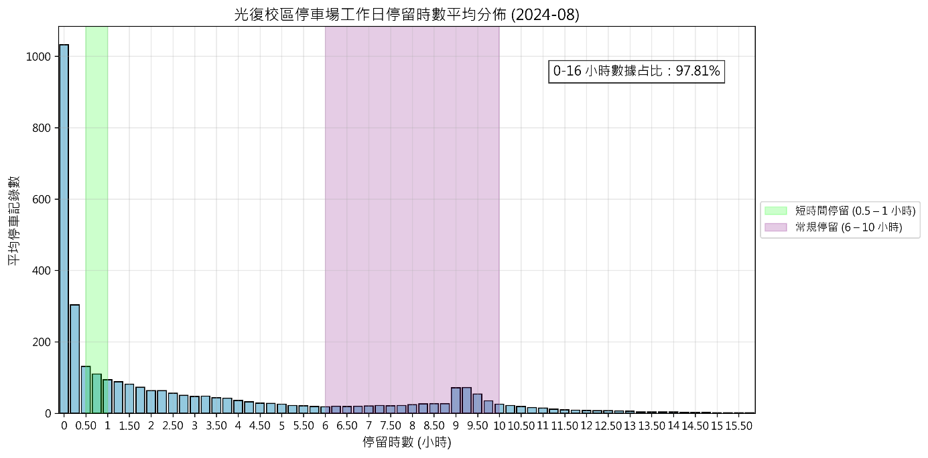

圖4-4-8 民國113年8月停留時間統計分布

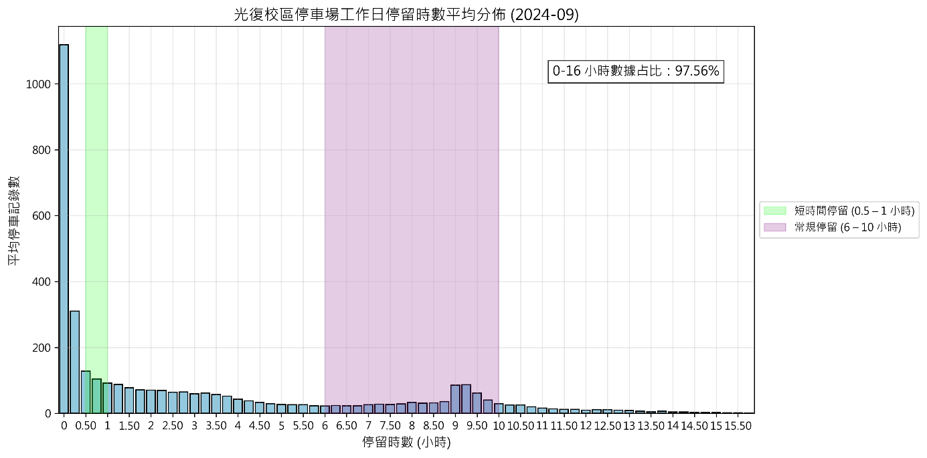

圖4-4-9 民國113年9月停留時間統計分布

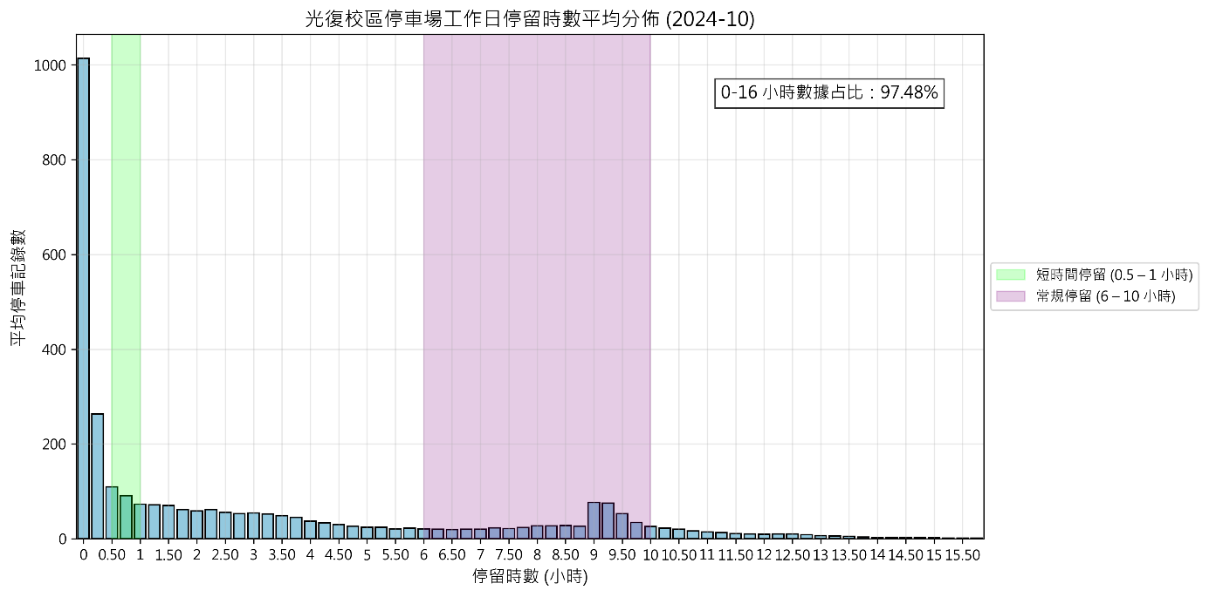

圖4-4-10 民國113年10月停留時間統計分布

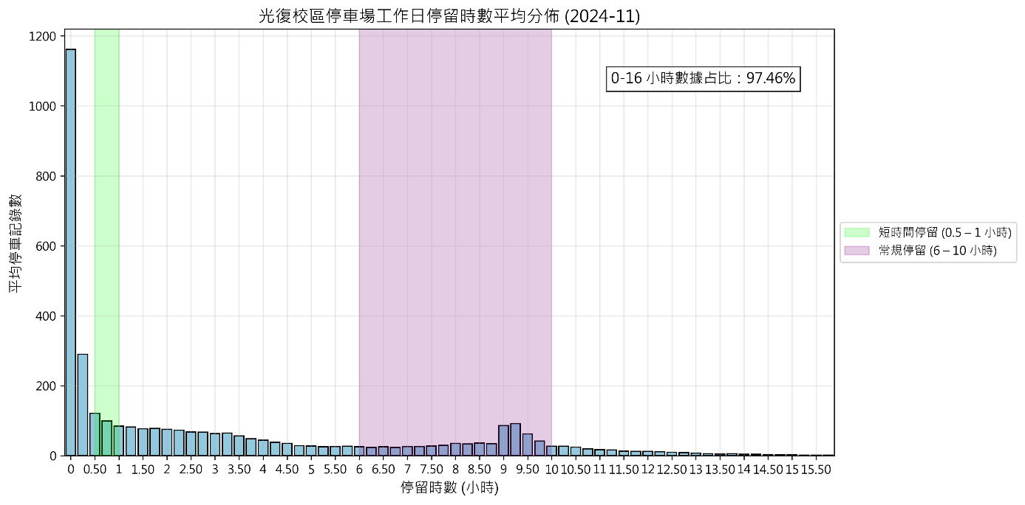

圖4-4-11 民國113年11月停留時間統計分布

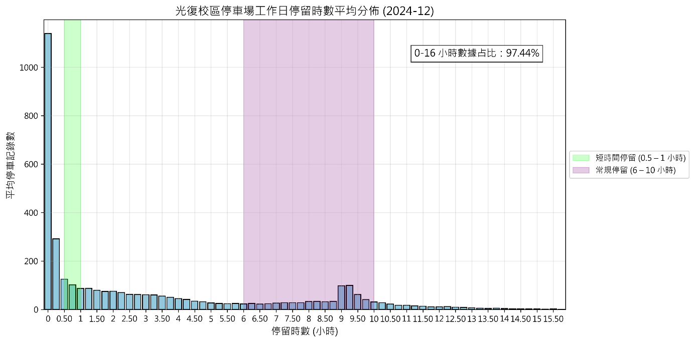

圖4-4-12 民國113年12月停留時間統計分布

## 票種使用行為差異分析

為了更深入理解校園內不同類型車輛使用者的停車模式，本節針對「票種」這一欄位進行分組，觀察其在停車場的停留時間分布情形。透過將全年度的有效進出紀錄依票種分類，並統計各票種車輛在場時間之分布區間，針對每個票種繪製直方圖，顯示在 0 至 16 小時內的停車紀錄分布情形。為了更清楚呈現常態行為，附另一張圖顯示停留時間大於等於 1 小時的資料。

整體觀察發現，多數票種的使用行為都具備明顯的特性，特別是在「停留時間高峰位置」、「停車時段長度」與「是否存在異常佔用」三個面向上的差異：

（1）教職員長時汽車識別證

此票種為典型的長時停車使用者，多數車輛停留時間集中在 8 至 10 小時之間。此結果說明教職員車主大多在校工作完整天，極少中途離校或更換停車位。由於該群體具有高度穩定性。

（2）學生長時汽車識別證

其停留時間也偏長，但整體比教職員略分散，部分學生可能因課程安排、社團活動或休息空檔，出現 4～8 小時的不定時段停車型態。此外，圖形尾端略有拖長，顯示有部分學生車輛可能留宿或長時間佔用車格，值得未來納入夜間停車管理機制考量。

（3）在職專班汽車票種

這個票種的使用者群體極具特殊性。圖形呈現出明顯的傾斜分布，多數停留時間集中在 3～6 小時之間，與在職專班多於夜間或週末上課的性質相符。由此推測，在職專班車輛使用時段與高峰並不重疊。

（4）貴賓臨時票種／優惠臨時票種

此類票種分布非常分散，大量紀錄落於 1 小時以內，反映出進出目的短暫、任務導向明確（如洽公、訪校、面試等）。不過也有少量車輛停留時間拉長，顯示個別活動（例如會議、比賽等）會導致停車時間變長，這些資訊可用來事先規劃臨時活動期間的停車需求量。

（5）教職員與學生計次汽車識別證

這類票種的使用行為較不穩定，部分使用者可能為彈性工作、部分時間出勤者，其停留時間分布從 1 小時至 10 小時皆有，缺乏明顯的高峰值。這顯示出他們對停車位的需求具有一定隨機性。

（6）廠商車輛、施工車與特殊入校類型

此票種的停留時間極端分布明顯，因其包含外包工程廠商、學生餐廳、便利商店之工作人員等，有些施工車輛只停留 30 分鐘，有些則佔用超過 12 小時，甚至連續數日。

（7）身心障礙與退休校友票種

此類車輛停留時間分布則落於「中時段」範圍（約 3～6 小時），可能與洽公、參與活動或探訪校園等需求有關，整體數量不高、變異不大。

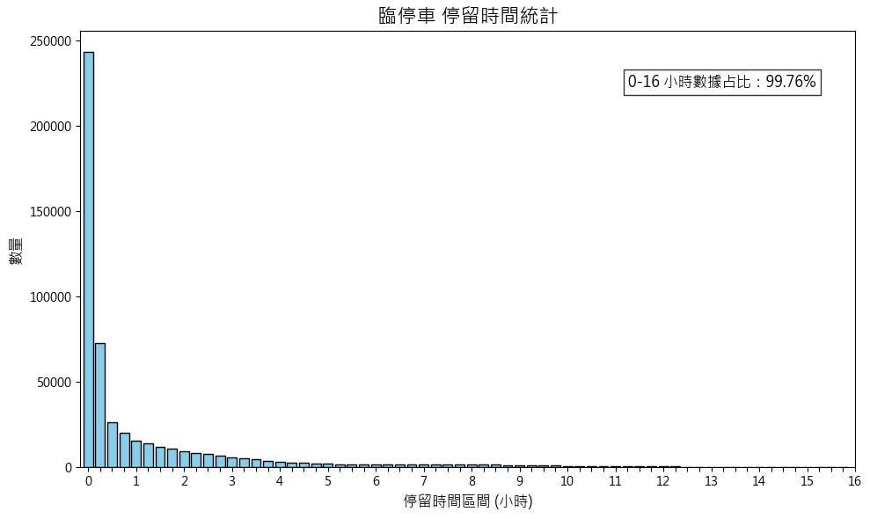

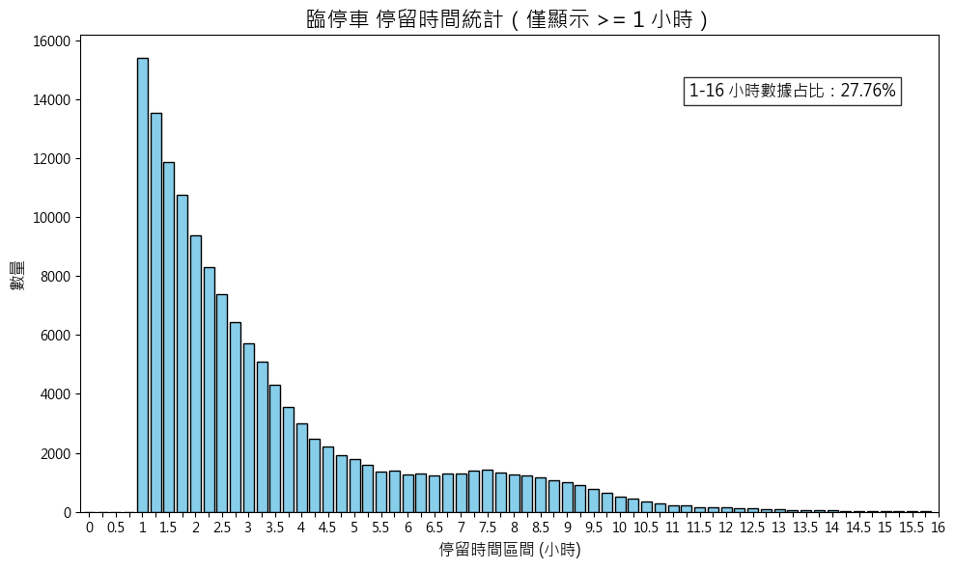

圖4-5-1 臨停車 票種停留時間統計

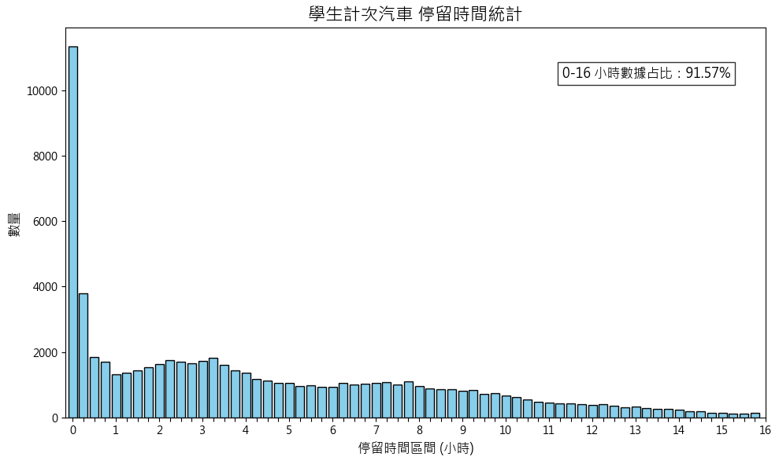

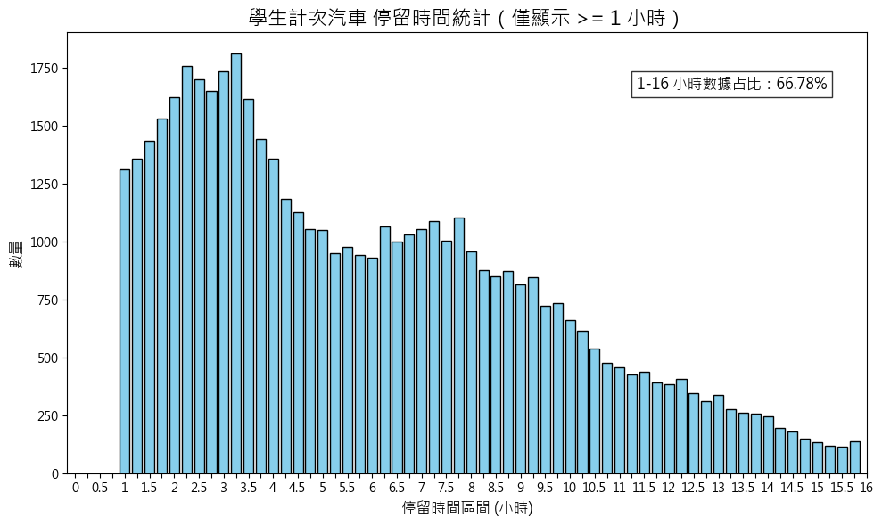

圖4-5-2 學生計次汽車 票種停留時間統計

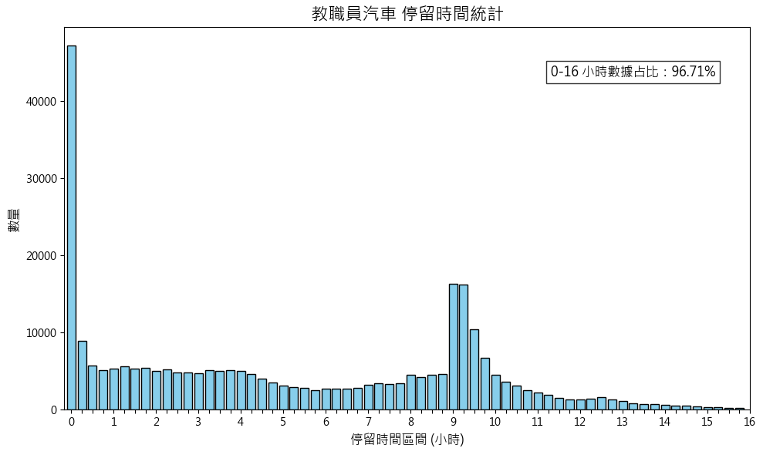

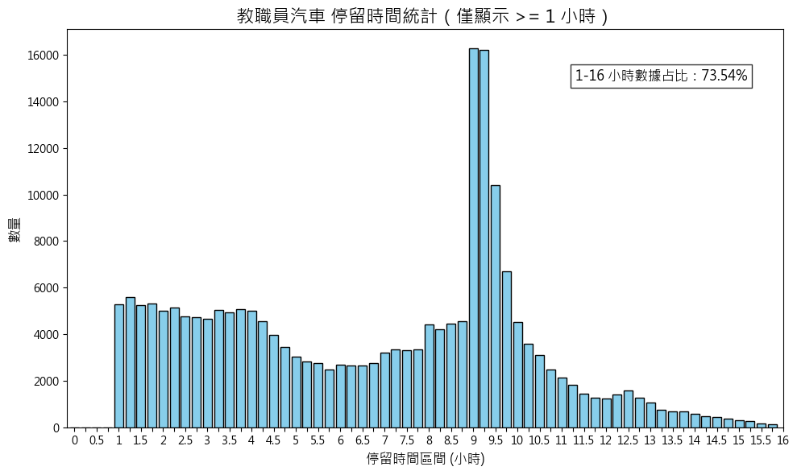

圖4-5-3 教職員汽車 票種停留時間統計

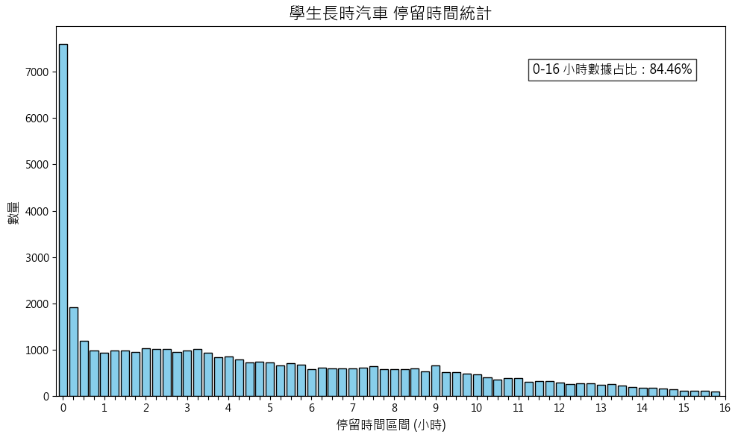

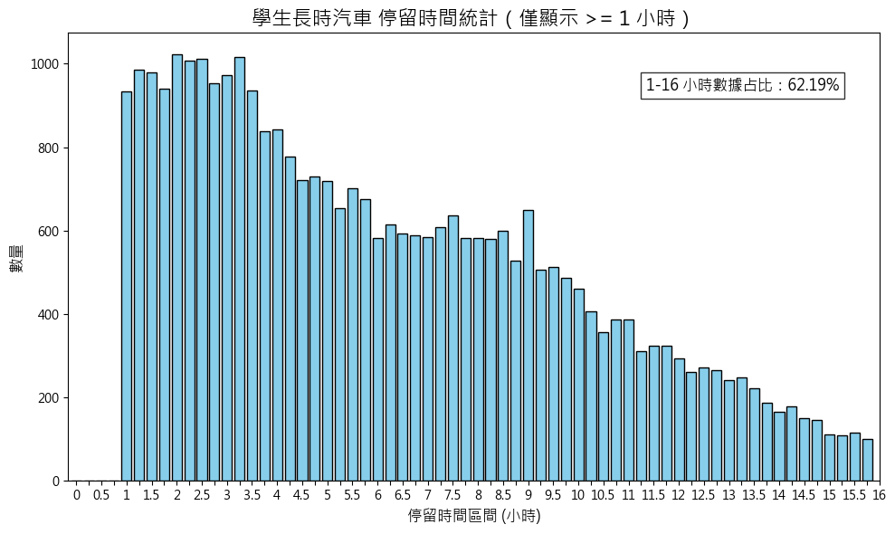

圖4-5-4 學生長時汽車 票種停留時間統計

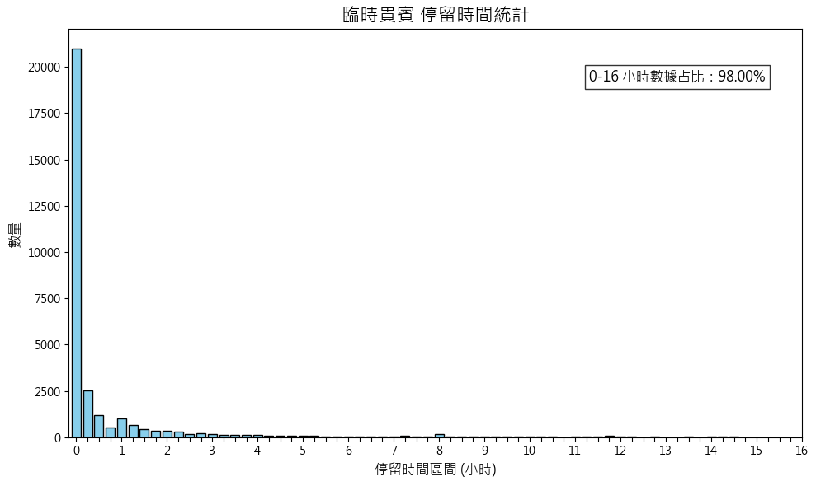

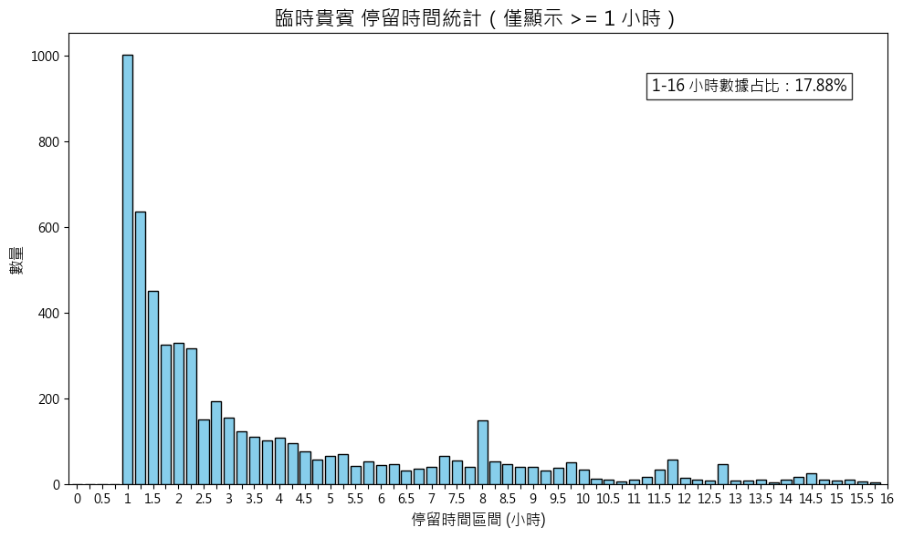

圖4-5-5 臨時貴賓 票種停留時間統計

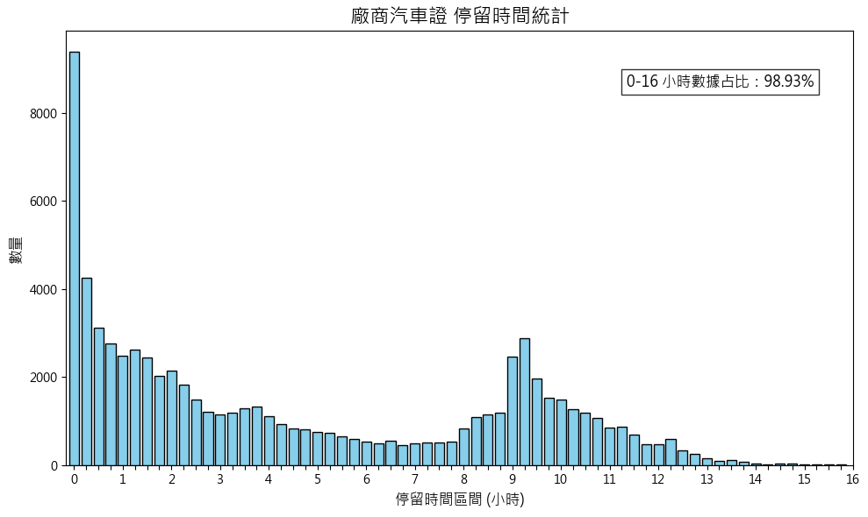

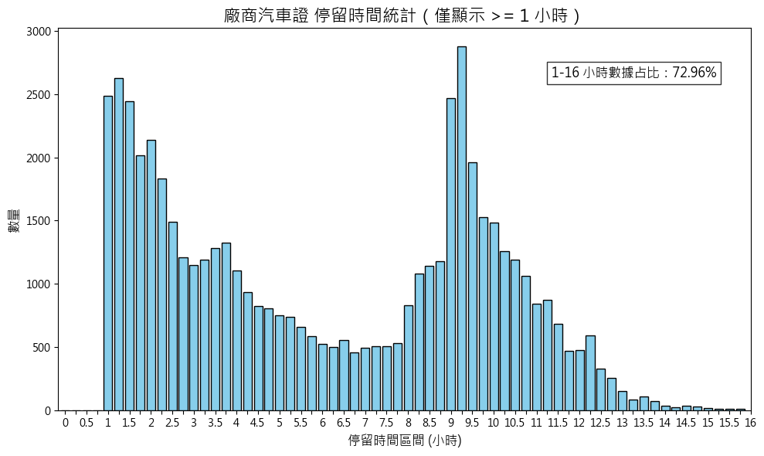

圖4-5-6 廠商汽車 票種停留時間統計

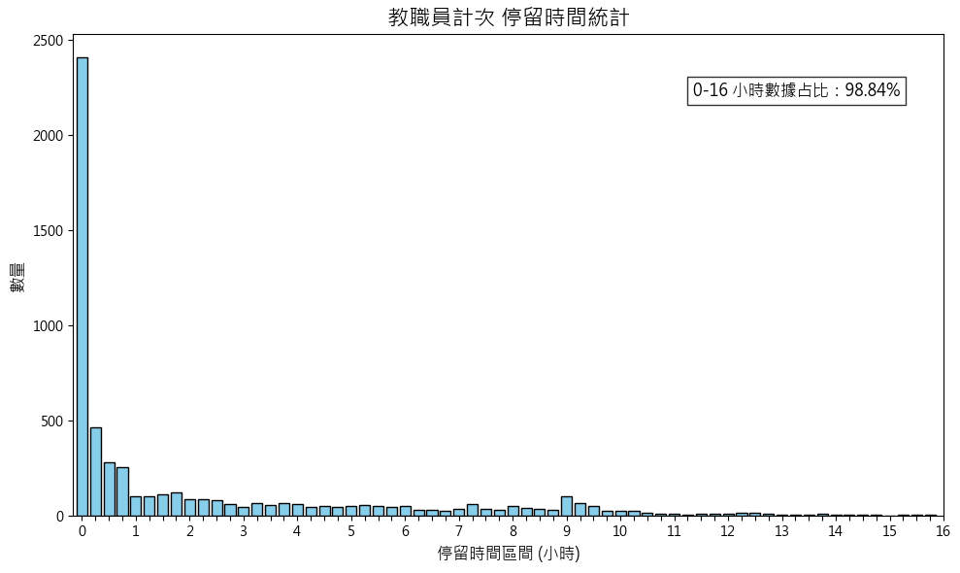

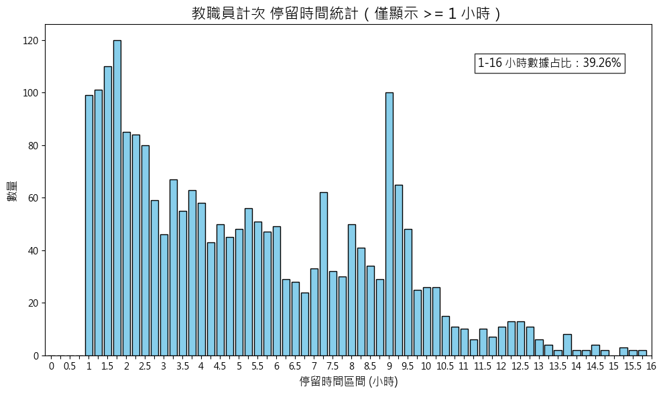

圖4-5-7 教職員計次汽車 票種停留時間統計

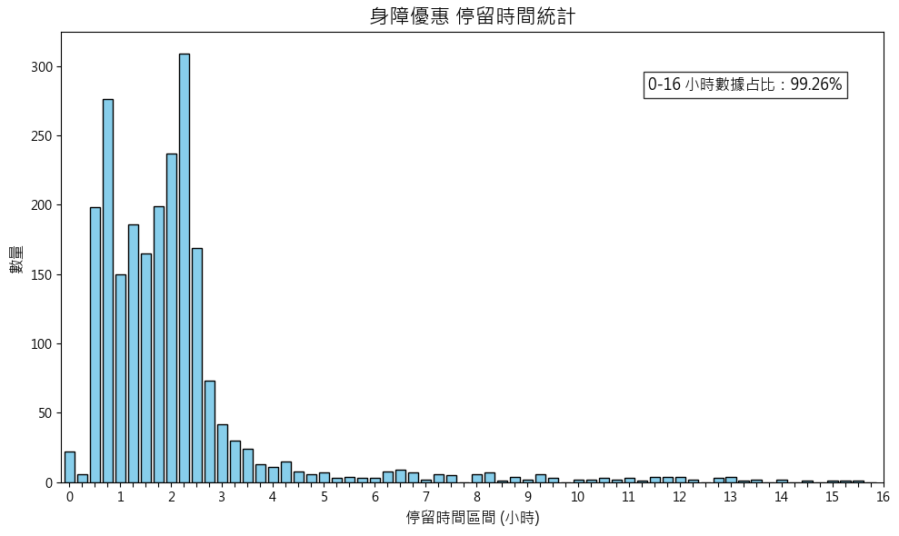

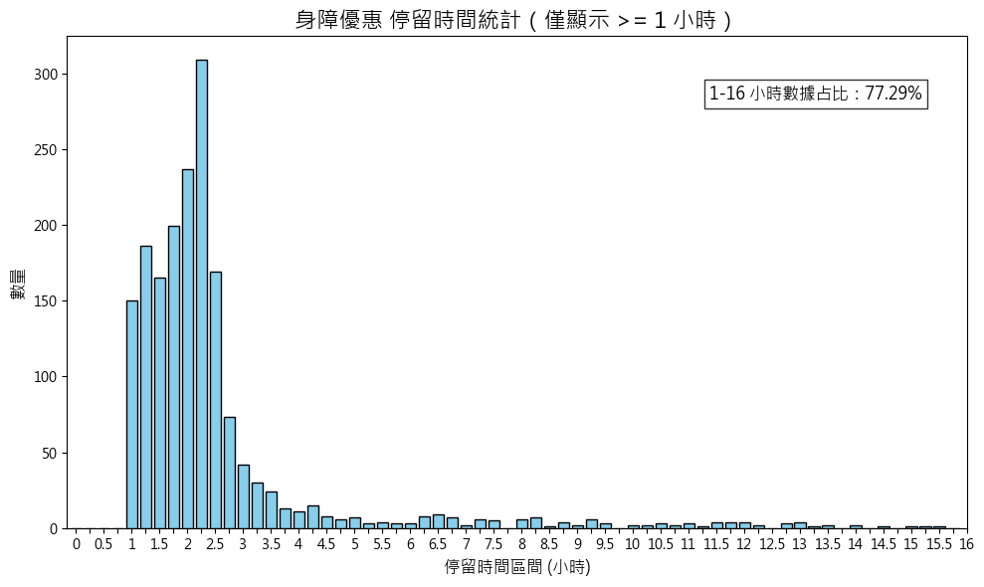

圖4-5-8 身障優惠 票種停留時間統計

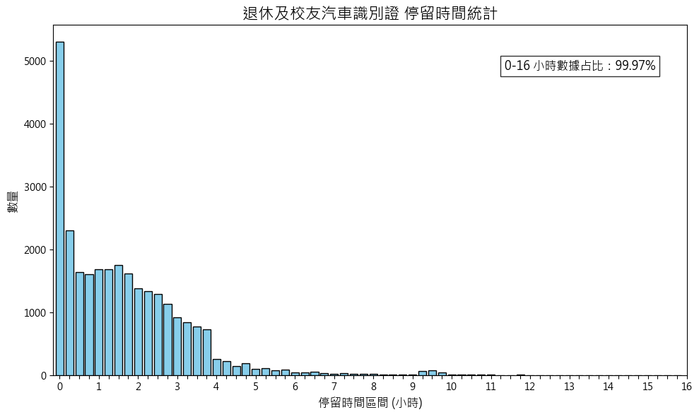

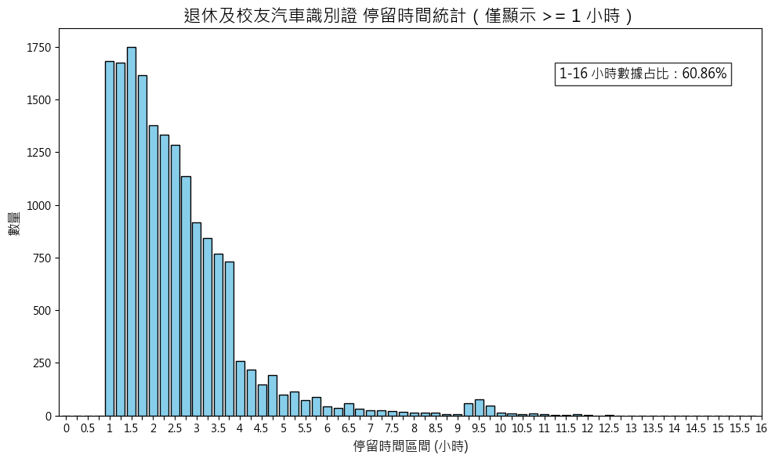

圖4-5-9 退休及校友汽車識別證 票種停留時間統計

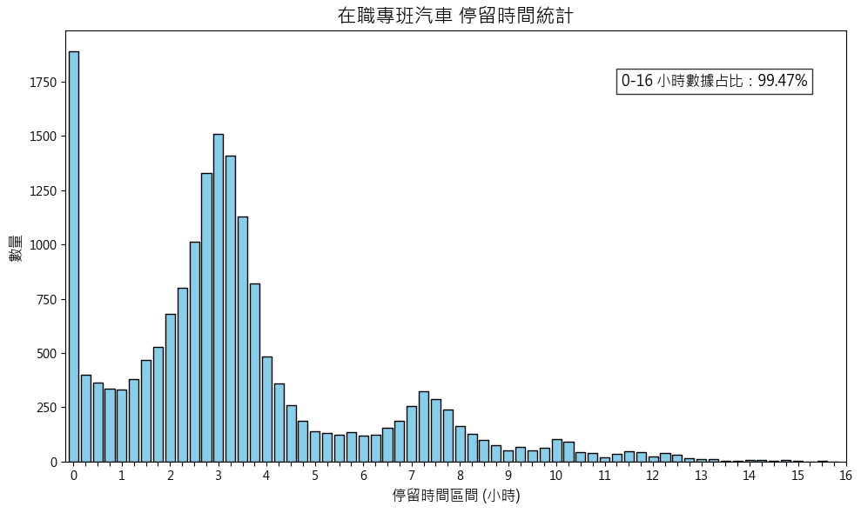

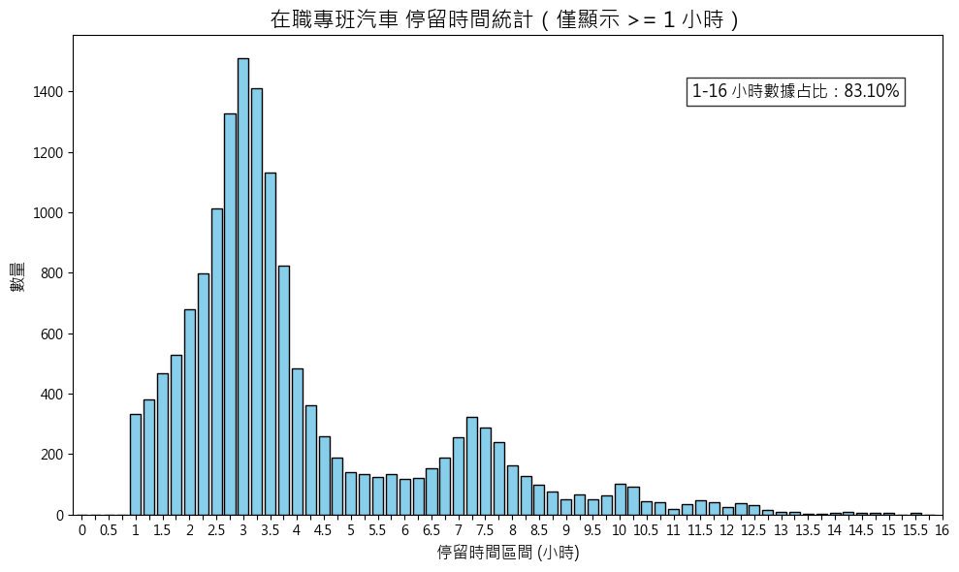

圖4-5-10 在職專班汽車 票種停留時間統計

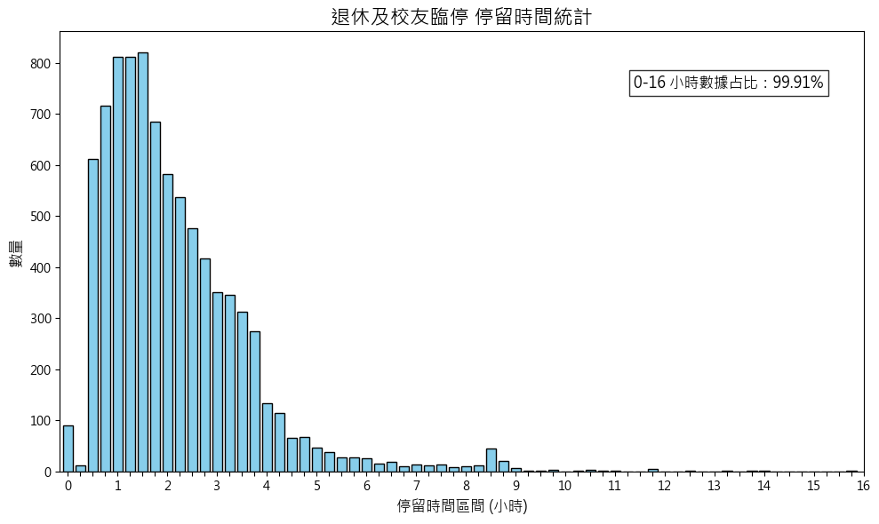

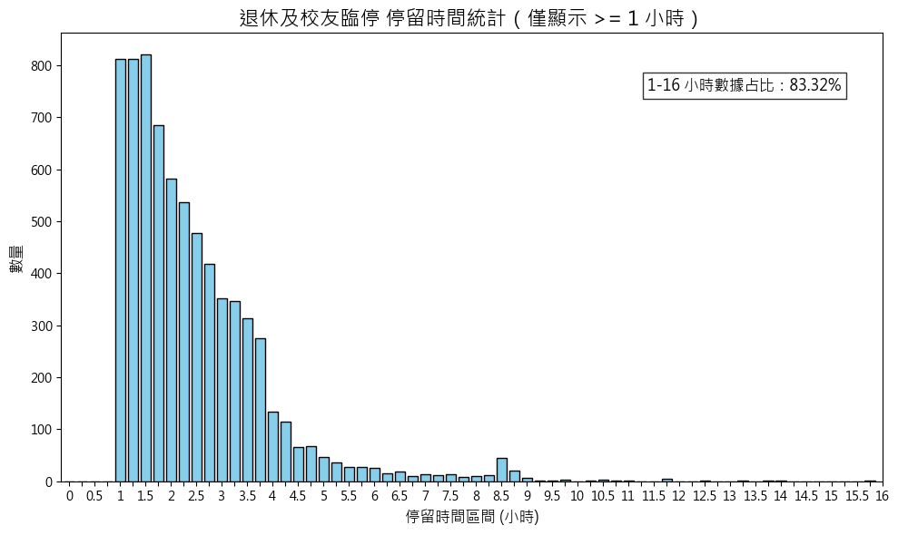

圖4-5-11 退休及校友臨停 票種停留時間統計

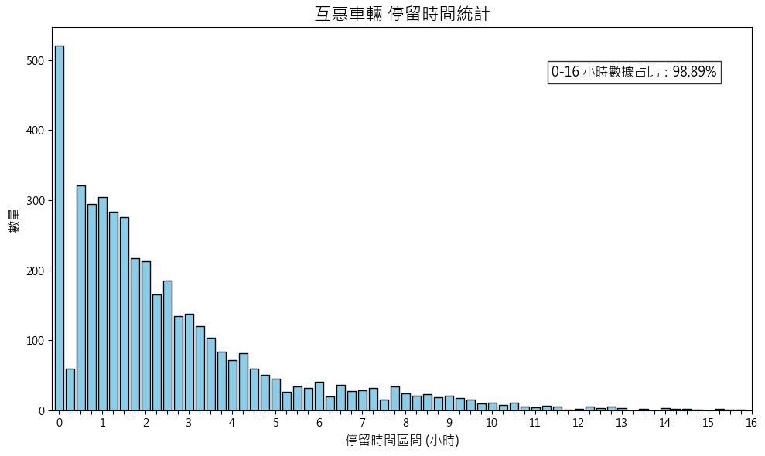

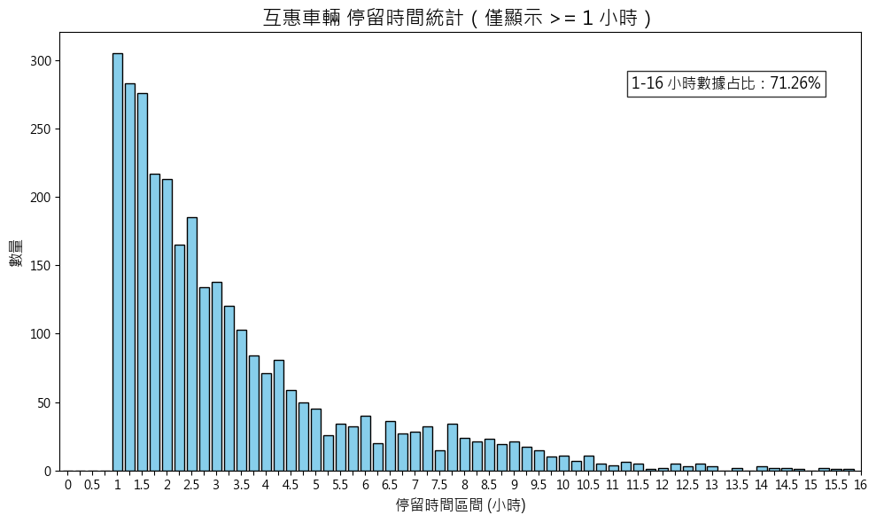

圖4-5-12 互惠車輛 票種停留時間統計

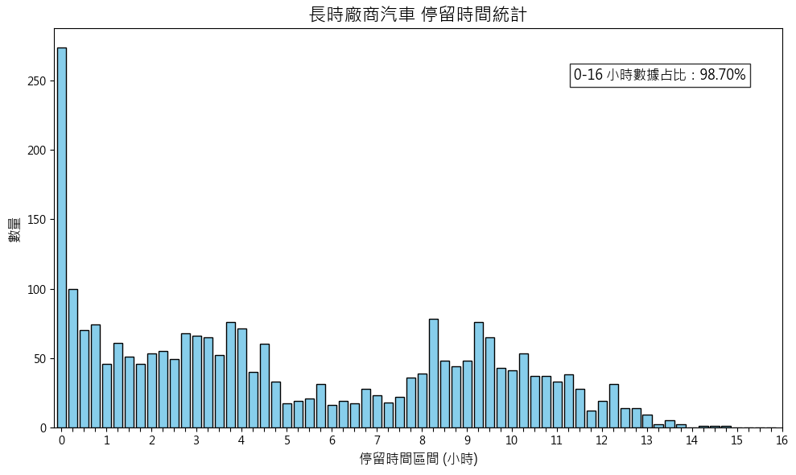

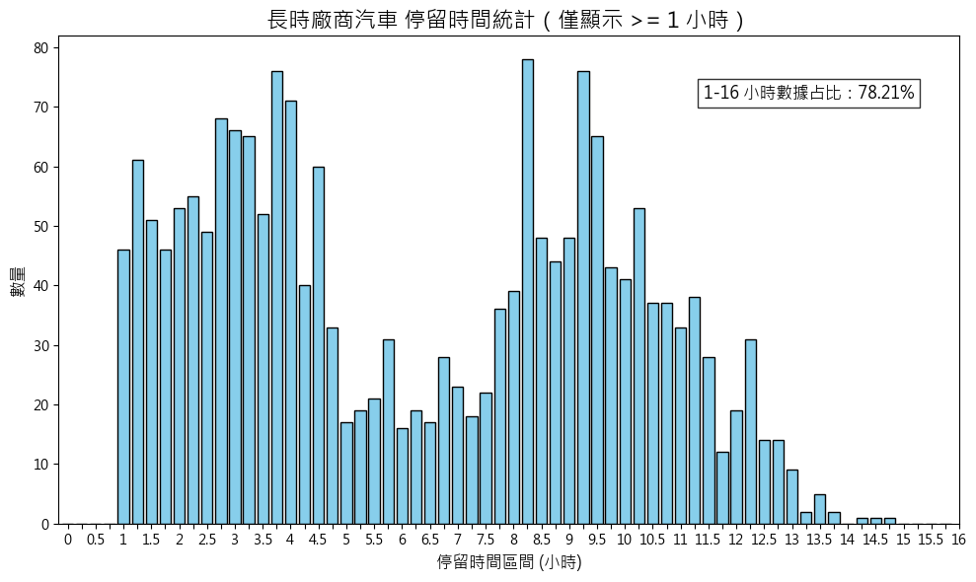

圖4-5-13 長時廠商汽車 票種停留時間統計

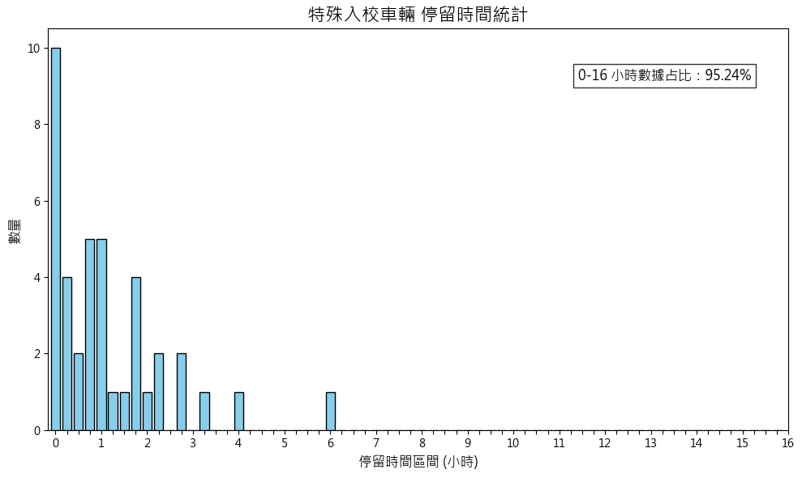

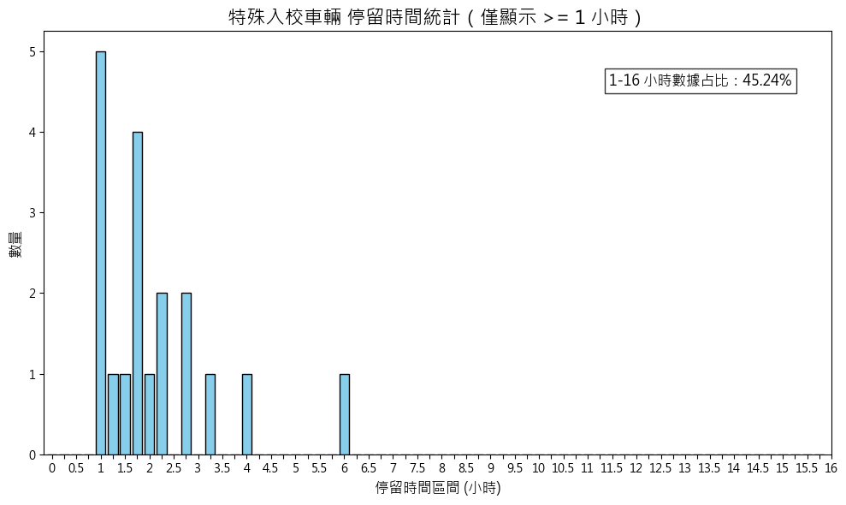

圖4-5-14 特殊入校汽車 票種停留時間統計

# 第五章　結論與未來展望

## 結論

## 未來展望

**附錄**

**參考文獻**

[1] S. A. a. B. Alasadi, Wesam S., "Review of Data Preprocessing Techniques in Data Mining," *Journal of Engineering and Applied Sciences,* vol. 12, no. 16, pp. 4102–4107, 2017.

[2] S. García, S. Ramírez-Gallego, J. Luengo, J. M. Benítez, and F. Herrera, "Big data preprocessing: methods and prospects," *Big Data Analytics,* vol. 1, no. 1, 2016, doi: 10.1186/s41044-016-0014-0.

[3] F. Ridzuan and W. M. N. W. Zainon, "A Review on Data Cleansing Methods for Big Data," *Procedia Computer Science,* vol. 161, pp. 731-738, 2019.

[4] U. P.-S. Fayyad, Gregory; Smyth, Padhraic. (1996) From Data Mining to Knowledge Discovery in Databases. *AI Magazine*. 37–54.

[5] D. J. Hand, "Principles of Data Mining," 2007.

[6] A. Ditta, M. M. Ahmed, T. Mazhar, T. Shahzad, Y. Alahmed, and H. Hamam, "Number plate recognition smart parking management system using IoT," *Measurement: Sensors,* vol. 37, 2025, doi: 10.1016/j.measen.2024.101409.

[7] K. W. Srivastava, Mehul; Naaz, SheenamKaustubh Srivastava, Mehul Wadhwa, Sheenam Naaz, "Automated Entry of Vehicles in Gated Areas Using

License Plate Recognition " *International Journal of Innovative Research in Technology,* vol. 11, no. 6, November 2024 2024.

[8] 國立陽明交通大學, "國立陽明交通大學交通管理要點," 國立陽明交通大學, 新竹市, 112年3月29日 2023.

[9] 國立陽明交通大學, "國立陽明交通大學光復及博愛校區交通管理收費標準," 國立陽明交通大學, 112年3月29日通過，113年12月25日修正通過 2024.

[10] E. E. H. Isler, Lester A.; Fontaine, Michael D., "Innovative Parking Management Strategies for Universities: Accommodating Multiple Objectives in a Constrained Environment," presented at the University Transportation Research Conference, 2005.

[11] R. B. Boob, Arjita P., "Analysis for the Need of Parking Management System in Campus of MIT College," *International Research Journal of Engineering and Technology (IRJET),* vol. 5, no. 5, 2018. [Online]. Available: <https://www.irjet.net>.